|  |
| --- |
| **Návod k obsluze** |

T**A** 250 / TA 450 **Akumulátorový vázací strojek  
 pro plastovou pásku**

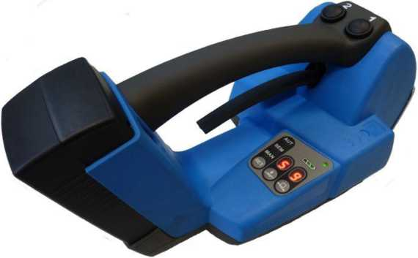

**Důležité !**

Tento návod neuzahazujte !!

Provozovatel je povinen s tímto návodem seznámit všechny obslužné a servisní pracovníky.

|  |
| --- |
| **Obsah** |

1. **Informace o výrobci a zastoupení** ........................................................................... **3**

[**2. Obecné 4**](#_Toc241372865)

[2.1 Účel použití 5](#_Toc241372866)

2.2 Záruka a ručení ......................................................................................................... 5

2.3 Upozornění pro ochranu životního prostředí ............................................................. 6

2.4 Likvidace .................................................................................................................... 6

[**3.** **Bezpečnostní předpisy ........................................................................................... 7**](#_Toc241372868)

[3.1 Bezpečnostní předpisy pro Li-Po akumulátor & nabíječku ........................................ 8](#_Toc241372869)

[**4. Technická data 9**](#_Toc241372867)

[**5. Popis**](#_Toc241372870) **10**

5.1 Konstrukce ……………………………………………………………………………….. 10

5.2 Princip funkce …...………………………………………………………………………. 10

**6. Uvedení do provozu** ................................................................................................ **11**

[**7.** **Obsluha** **12**](#_Toc241372873)

[7.1 Manuální režim](#_Toc241372874) 13

7.2 Poloautomatický režim …………………………………………………………………..13

[7.3 Automatický režim](#_Toc241372876) …................................................................................................ 14

7.4 Kontrola spoje ...........................................................................................................15

7.5 Hlášení stavu nabytí Lithium akumulátoru ............................................................... 15

[**8.** **Nastavení** **16**](#_Toc241372877)

8.1 Nastavení režimů ...................................................................................................... 16

8[.2 Svařovací čas / Napínací síla 16](#_Toc241372878)

[8.3 Kvalita spoje 17](#_Toc241372879)

[8.4 Přesah pásky – úprava 17](#_Toc241372880)

8.5 Šířka pásky …………………………………………………………………………….... 18 8.6 Uzamčení ovládacího panelu …………………………………………………………… 20

[**9.** **Příslušenství** **21**](#_Toc241372881)

[9.1 Li-Po akumulátor 21](#_Toc241372882)

[9.2 Nabíječka 22](#_Toc241372883)

[9.3 Závěsný hák 23](#_Toc241372884)

[9.4 Ochraná deska 24](#_Toc241372885)

[**10.** **Údržba & čištění** 25](#_Toc241372886)

10[.1 Čištění a výměna napínacího kolečka 25](#_Toc241372887)

10[.2 Čištění a výmněna napínací destičky …………………………………………………. 25](#_Toc241372888)

10.3 Čištění a výměna ozubené a svařovací destičky …………………………………… 26

10.4 Výměna nože ..........................................................................................................27

[10.5 Reset strojku 27](#_Toc241372889)

10.6 Čištění pracovního prostoru ……………………………………………………………..27

[**11.** **Řešení problémů** 28](#_Toc241372890)

[**12.** **Výkres rozložení** 32](#_Toc241372918)

[**13.** **Náhradní díly** 34](#_Toc241372919)

# Informace o výrobci a zastoupení

**Výrobce**: LENZEN GRUPPE

**TITAN UMREIFUNGSTECHNIK GmbH & Co. KG**

Berliner Str. 51-55

58332 Schwelm

Deutschland / Germany / Allemagne

Tel.: +49 (2336) 808-0

Fax.: +49 (2336) 808-208

E-Mail: [info@titan-schwelm.de](mailto:info@titan-schwelm.de)

Web: www.titan-schwelm.de

Francais, Sommaire

# Obecné

**Děkujeme za důvěru vloženou do technologie LENZEN GRUPPE!**

Tento návod umožní poznání přístroje **PWL TA 250 / TA 450** a zjednoduší jeho obsluhu.

**Návod obsahuje důležité upozornění, jak používat přístroj bezpečně, účelně a hospodárně.**

Obsahuje upozornění, která pomáhají předcházet nebezpečí, poruchám a opravám, stejně jako zvyšují spolehlivost a životnost přístroje.

Návod musí být uložen v dosahu v pracoviště. Všechny osoby, pracující s tímto přístrojem, musí být s návodem dokonale seznámeny a umět jej aplikovat. K těmto pracím patří zejména obsluha, opravy a údržba.

Význam používaných symbolů:

** Opatrně!**

Ohrožení zdraví a života.



**Pozor!**

Nebezpečí vzniku věcných škod.

** Upozornění!**

Nerespektování výstrahy může způsobit narušení provozu.

Copyright © TITAN Umreifungstechnik GmbH & Co.KG 2015 veškerá práva vyhrazena.

Obsah tohoto dokumentu bez předchozího písemného souhlasu TITAN Umreifungstechnik GmbH & Co. KG jsou v jakékoliv formě, vcelku nebo zčásti, kopírována, přenášena ani distribuována

TITAN_MiniLogo_sw2_800 auf 15mmje registrovaná značka TITAN Umreifungstechnik GmbH & Co. KG

# Účel použití

**Používání přístroje**

Přístroj **TA 250 / TA 450**  je určen k páskování balíků, paletových nákladů a pod.

Přístroj **TA 250 / TA 450** byl vyvinut a vyroben pro bezpečné páskování, je **výhradně určen pro páskování umělohmotnou vázací páskou**.

**Nesprávné použití !**

**Vázací páska není určena ke zdvíhání balíků**, tento přístroj je určen pouze k výše uvedeným účelům.

Páskování ocelovou páskou pomocí tohoto přístroje není možné.

**Použité normy a specifikace**

Detailní přehled najdete na konci návodu, v prohlášení o shodě.

# 2.2. Záruka a ručení

**TITAN Umreifungstechnik GmbH & Co. KG poskytuje na jím prodané vázací strojky záruku v délce 6 měsíců. Záruka zahrnuje všechny závady, které budou prokazatelně způsobeny špatnou výrobou nebo materiálovou chybou.**

* **Běžné opotřebení dílů je ze záruky vyloučeno!**

Poskytnutí záruky a ručení je vyloučeno pokud dojde k poškození z jedné nebo více z následujících příčin:

Použití strojku v rozporu s jeho určením.

Nesprávná montáž, uvedení do provozu, obsluha a údržba strojku.

Provozování strojku v rozporu s bezpečnostními předpisy

Nedbání pokynů v návodu k obsluze.

Svévolné změny na stavbě a konstrukci přístroje.

Chybící sériové číslo na přístroji a–nebo jeho dílech

Nedostatečná kontrola dílů podléhající opotřebení.

Neodborně prováděné opravy.

**Poskytnutí záruky na akumulátor:**

TITAN Umreifungstechnik GmbH & Co. KG zaručuje funkčnost akumulátorů pro prvních 60 dní po převzetí zákazníkem, TITAN Umreifungstechnik GmbH & Co. KG se Vám zavazuje poškozené akumulátory zdarma vyměnit. Toto se týká jen případů výrobní vady za kterou zodpovídá výrobce.

# 2.3 Upozornění pro ochranu životního prostředí

 Při výrobě tohoto přístroje nebyly použity žádné fyzikální ani chemické látky poškozující zdraví. Byly zohledněny všechny příslušné předpisy.

# 2.4 Likvidace

Pro likvidaci je potřeba dodržovat platné předpisy komponenty je třeba třídit aby bylo možné zvlášť likvidovat mechanické a elektronické části Při zpracování odpadu je potřeba zohlednit platné předpisy.



Nevyhazujte do popelnic a běžných odpadů

# 3. Bezpečnostní předpisy

**Nedodržení následujících bezpečnostních pokynů, stejně jako chyby při obsluze přístroje mohou mít za následek vážné poranění.**

|  |  |  |  |
| --- | --- | --- | --- |
| Lesen | **Informujte se!**  Před použitím přístroje si pečlivě přečtěte návod k použití. | Finger quetschen | **Opatrně:**  **obvodová rychlost!**  Nevkládejte prsty do prostoru napínacího kolečka. |
| Spritzschutz | **Chraňte se!**  Při práci používejte ochranu očí, obličeje a rukou (pevné neproříznutelné rukavice). | Finger quetschen1 | **Opatrně:**  **páskujte jen balík!**  Při páskování nevkládejte mezi pásku a balík ruce ani jiné části těla. |
| Band | **Pozor: páska vystřeluje!**  Při přestřihávání pásky pevně přidržte horní část a stůjte stranou.  **A Pozor**: spodní část pásky odskočí. | ErsatzPWL | **Používejte pouze originální náhradní díly!**  Použití jiných než originálních dílů má za následek zánik záruky. |
| Mann Kopie | **Pozor:**  **páska může prasknout!**  Při napínání se může páska přetrhnout. Nestůjte ve směru možného pohybu přetržené pásky. |  |  |
| http://www.burgenlandfeuerwehr.de/infos/ausbildg/bildfoto/sikeW09a.jpg | Používání nedoporučené vázací pásky může vést k prasknutí pásky při napínání nebo ke špatně provedenému spoji.  Používejte pouze odpovídající  Lenzen Gruppe kvalitní produkty! | http://www.burgenlandfeuerwehr.de/infos/ausbildg/bildfoto/sikeW09a.jpg | Tento strojek může být obsluhován pouze personálem který bude seznámen s obsluhou  **Lenzen Gruppe-poradce** pokud potřebujete poradit a pomoci. |
| Hand1 | **Pracovní místo:**  Udržujte pořádek na pracovišti. Nepořádek v pracovním prostoru znamená nebezpečí úrazu. Při páskování dbejte na pevný postoj a na dobrou rovnováhu která předchází pádu. Nepoužívejte přístroj v nevhodné pracovní poloze! | Hand1 | **Údržba:**  Jen strojek v perfektním stavu je bezpečný strojek. Pravidelně kontrolujte stav Vašeho strojku zejména hledejte vadné a opotřebené díly. Nepracujte více se strojkem který má vadné nebo opotřebované díly. Změny na strojku jsou přísně zakázány. Nedodržení těchto předpisů může vést k těžkým úrazům. |

# Bezpečnostní předpisy pro lithium - polymer akumulátor & nabíječku

* **Nedodržení těchto bezpečnostních předpisů, nebo nesprávné použití může vést k poranění stejně jako k neopravitelným škodám na akumulátoru.**
* Akumulátor lze používat pouze s nabíječkou dodanou s vázacím strojkem **TA 250 / TA 450.**
* Akumulátor smí obsluhovat pouze proškolená obsluha.
  + - * Pokud se v případě nehody dostane elektrolytický roztok do očí, vypláchněte je proudem čisté vody a pokud možno vykapejte oči kapkami. Neprodleně navštivte očního lékaře!
      * **Denně kontrolujte akumulátor a nabíječku, pokud vykazují známky poškození nepoužívejte je.**
      * Je striktně zakázáno akumulátor a/nebo nabíječku demontovat, upravovat stejně jako zaměňovat plus (+) a minus (-) póly. To by mohlo vést ke krátkému spoji a k totálnímu poškození akumulátoru.
      * Nabíjení akumulátoru jiným způsobem než dodanou nabíječkou není povoleno, přitom by mohlo dojít k vážnému poškození akumulátoru.
      * Nabíjení akumulátorů musí probíhat vždy pod dohledem obsluhy.
      * Nabíječku lze používat jen s lithiovými akumulátory 14,8 V.
      * Nikdy neobracejte polaritu akumulátorů a/nebo nabíječky.
      * **V případě přehřívání, výskytu kouře nebo vzplanutí, přerušte IHNED používání a**  odložte TA 250 /TA 450 stranou a kontaktujte svého LENZEN GRUPPE poradce.
      * Nevybíjejte nikdy akumulátor pod 10,8 V, může dojít k jeho poškození.
      * Nepřevážejte a neuskladňujte akumulátory spolu s kovovými předměty, mohlo by dojít k krátkému spoji.
      * Před použitím překontrolujte kontakty, nespojujte žádné kovové předměty s kontakty.
      * Nevhazujte akumulátory a/nebo nabíječku do ohně, nepokládejte je na topení a horká místa nebo na přímé sluneční záření také je nevkládejte do tlakových nádob nebo do mikrovlnné trouby.
      * Neponořujte akumulátory a/nebo nabíječku do vody a chraňte je před vlhkostí
      * Nepoužívejte na akumulátory a/nebo nabíječku žádné násilné prostředky jako vrtání, házení, tlučení apod.



* + - * Akumulátory musí být odevzdány k ekologické recyklaci, pro zpracování odpadu dodržujte platné národní předpisy.

# Technická data

**Druh spoje :** Vibrační svar

**Pevnost spoje\* :** ca. 80 % pevnosti pásky**\***

**\*** Uvedené hodnoty jsou dosažitelné v závislosti na kvalitě pásky.

**Napínání pásky**

**Napínací síla TA 250:** 2 500 N (max.)

**Napínací síla TA 450**: 5 500 N (max.)

**Napínací rychlost TA 250:** 16 m/min.  
**Napínací rychlost TA 450:** 12 m/min

**Rozměry** **:** L = 300 mm  
 Š = 150 mm  
 V = 160 mm

**Hmotnost vč. aku** TA 250**:** 3,9 kg

**Hmotnost vč. aku** TA 450**:** 4,1 kg

|  |  |  |  |  |
| --- | --- | --- | --- | --- |
| **Vázací páska** | | | | |
| **Typ pásky** | **TA 250** | | **TA 450** | |
| **Šířka pásky** | **Tloušťka pásky** | **Šířka pásky** | **Tloušťka pásky** |
| PP (Polypropylen) | 12 – 16 mm | 0,5 – 1,05 mm | 15 – 19 mm | 0,7 – 1,30 mm |
| PET (Polyester) | 12 – 16 mm | 0,5 – 1,05 mm | 15 – 19 mm | 0,7 – 1,30 mm |

**Pracovní hodnoty**

**Provozní teplota :** mezi 0° a + 45°C

**Hlučnost** (A2003/10/EG) : 81 dB (A)

**Vibrace :** 2,2 ms2

**Lithium-Polymer akumulátor Nabíječka**

**Napájecí proud :** 14,8 V – 3,2 A/h LI-PO **Napájení :** 90 - 230 V – 50/60 Hz

**Výkon :** 80 W

**Hmotnost :** 600 gr. **Výstup :** 16,8 V – 4,7 A

**Nabíjecí čas :** 30 min.

**Provozní teplota :**  mezi 0° a + 45°C

Změna rozsahu dodávky za účelem vylepšení produktu jsou vyhrazena.

# Popis

# Konstrukce

Tlačítko 2 Tlačítko 1

Svařování, řezání napínání

Li-Pol baterie 

LED signalizace

Signalizace stavu aku

Panel nastavení

Uvolňovací páka

# Princip funkce

* Sevření pásky mezi napínací kolečko a rýhovanou desku.
* Napínání pomocí otáčení napínacího kolečka.
* Vytvoření spoje vibračním svárem.
* Oříznutí pásky pomocí nože.

# Uvedení do provozu

**Nikdy neprovozujte TA 250 / TA 450 bez vložené vázací pásky**, napínací kolečko, ozubená deska, svařovací ústrojí a ořezávací nůž by se mohli poškodit.

**K uvedení do provozu TA 250 / TA 450** je zapotřebí **dostatečně nabitý akumulátor**, v dodávce jste obdrželi nabitý akumulátor, pokud nebude dostatečně nabitý, nabijte jej. *(viz. bod 9. příslušenství).*

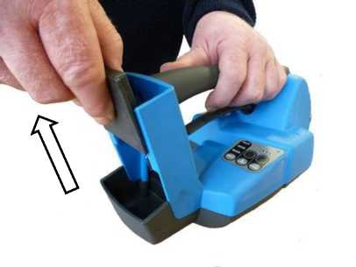

**Před použitím odstraňte rozpěrku**

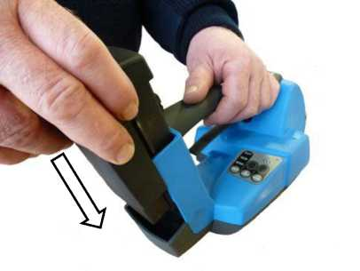**Pro uvedení do provozu TA 250 / TA 450 zasuňte akumulátor do pro něj připraveného prostoru, tak aby zaskočil doraz.**

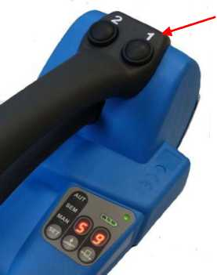

**Pro zapnutí** přístroje **stiskněte krátce**

**tlačítko 1**, LED světlo nyní bliká,

TA 250 / TA 450 je připravený

k provozu.

|  |  |
| --- | --- |
| **LED světlo** | |
| Bliká | Přístroj v pohotovostním režimu |
| Svítí | Přístroj v pracovním režimu |

# Obsluha

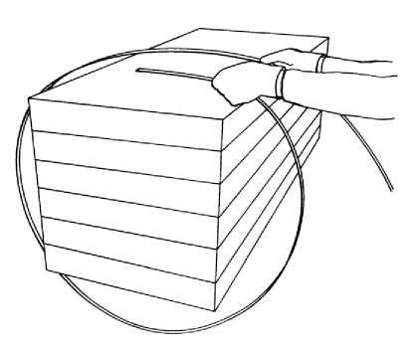

Vázací páskou LENZEN GRUPPE oviňte balík.

**Používejte pouze pásky které nejsou potřísněny mastnotami, olejem a pod.**

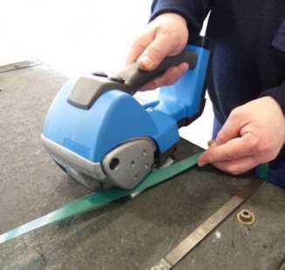

Oviňte páskou balík tak aby se pásky potkaly na prostředku balíku a nechte spodní pásku přečnívat o délku dlaně

Levou rukou obě pásky přesně položte na sebe a stiskněte. Pravou rukou **přitáhněte páku k rukojeti** a držte. **Obě pásky vsuňte z boku do strojku až po doraz na těle strojku.** Poté musí spodní páska trochu vyčnívat ze strojku.

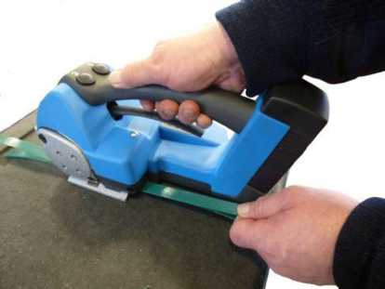

Pokud je potřebujete, lze uvolnit smyčku pásky: levou rukou vytáhněte pásku a pravou při tom stiskněte páku.

**Poté páku uvolněte.**

# . Manuální režim

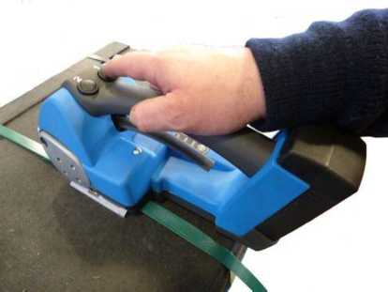

Pro napnutí pásky, stiskněte tlačítko 1 a držte jej stlačené dokud není dosaženo požadovaného napětí.

**Po uvolnění tlačítka1 lze tento ještě max. 3x aktivovat pro zvýšení napětí pásky.**

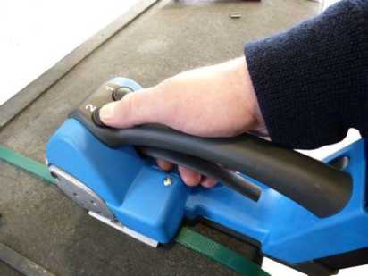Pro vytvoření spoje přitáhněte stiskněte tlačítko 2, proces vibračního svařování je zahájen.

LED světlo svítí, zvukový signál vám po jedné sekundě oznámí konec svařovacího cyklu, páska bude automaticky odstřižena.

**Spoj je hotov!**

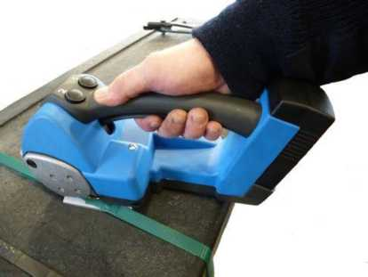

Přitáhněte páku k rukojeti, nyní je páska uvolněna, držte pevně stisknutou páku. Přístroj vysuňte vpravo z páskování.

# image50. Poloautomatický režim

Pro napnutí pásky, stiskněte tlačítko 1 a držte jej stlačené. Jakmile je dosaženo požadovaného napětí provede se automaticky svaření a odstřižení pásky.

**Napínání lze přerušit uvolněním tlačítka 1**



Přitáhněte páku k rukojeti, nyní je páska uvolněna, držte pevně stisknutou páku. Přístroj vysuňte vpravo z páskování.

# image49. Automatický režim

Pro napnutí pásky, stiskněte 2x tlačítko 1. Jakmile je dosaženo požadovaného napětí provede se automaticky svaření a odstřižení pásky**.**

**Pro ZASTAVENÍ automatického napínání stiskněte tlačítko 1 nebo 2.**



Přitáhněte páku k rukojeti, nyní je páska u

volněna, držte pevně stisknutou páku. Přístroj

vysuňte vpravo z páskování

# Kontrola spoje

**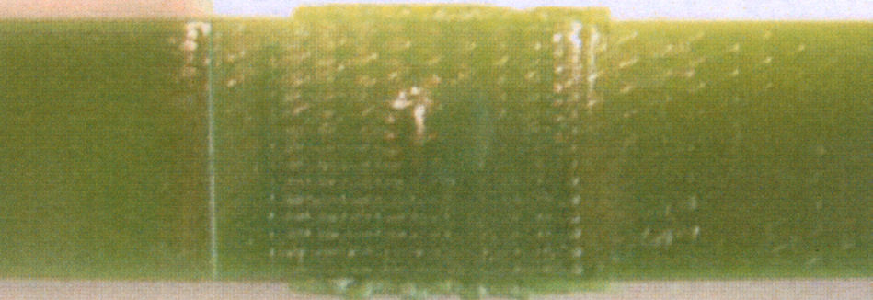Zkontrolujte Váš spoj, ten by měl vypadat takto.**

Pokud Váš spoj nevypadá takto je velmi pravděpodobné že máte špatně nastaven svařovací čas. Spoj optimalizujte, viz bod 8 (nastavení).

# Hlášení stavu nabytí lithium akumulátoru

**Při každém tónovém signálu**, který se ozve při vytvoření spoje, bude na LED zobrazovači v poli tlačítek zobrazen **stav lithiového akumulátoru.**

**Akumulátor plně nabit**

**Akumulátor nabit na 50 %**

**Akumulátor vybit !**

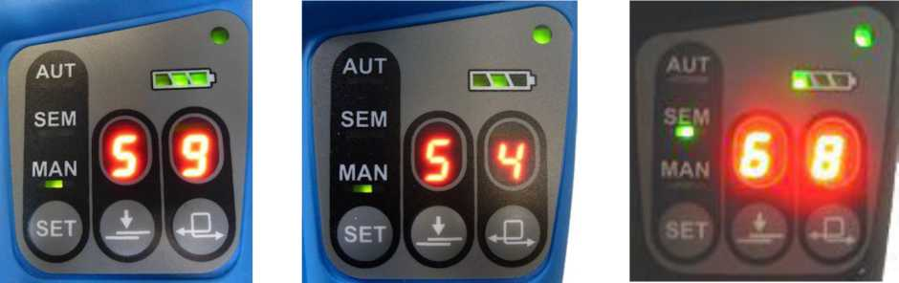

# Nastavení

**Nastavování svařovacího času / napínací síly je možno jen v zapnutém stavu!**

*(Tlačítko 1 krátce zmáčknout / LED světlo musí svítit)*

# . Nastavení režimů

TA 250 / TA 450 může pracovat ve třech různých režimech

* Automatický
* 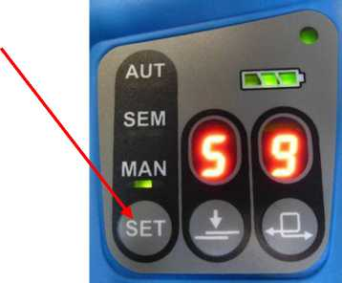Poloautomatický
* manuální

Stiskněte a podržte 3 vteřiny tlačítko SET

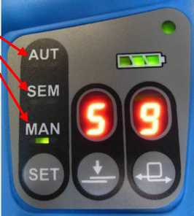

Začne blikat kontrolka odpovídající použitému

Režimu. Poté pomocí tlačítka SET nastavte

požadovaný režim. Po ca 3 vteřinách se nastavení uloží

# image58. Svařovací čas / Napínací síla

Stiskněte a podržte 3 vteřiny tlačítko nastavení

Požadované hodnoty Poté pomocí tlačítka funkce

nastavte požadovanou hodnotu.

1 = nejnižší napínací síla / doba svařování

9 = nejvyšší napínací síla / doba svařování

Po ca 3 vteřinách se nastavení uloží

**Svařovací napínací**

**čas síla**

# Kvalita spoje

Kvalita spoje je velmi důležitá a měla by být opticky kontrolována.

**Optimální spoj Špatný spoj**

*Krátký svařovací*

*čas*

*Dlouhý svařovací*

*čas*

****

**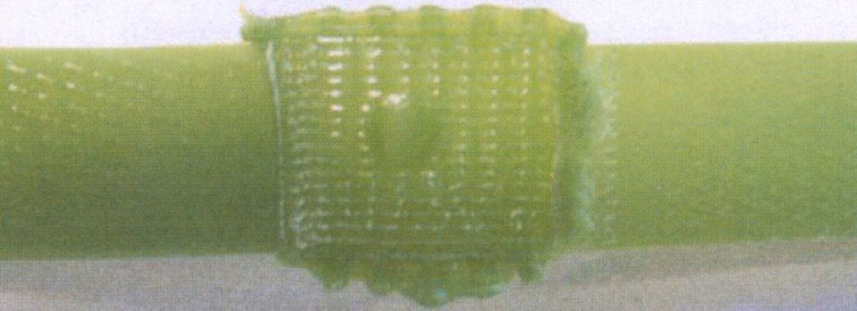Pro optimální svár zhotovte jeden zkušební svár a dle výsledku nastavte svařovací čas a napínací sílu.**

Protože nastavení hodnot je samozřejmě závislé na rozměru a kvalitě pásky, ta může podléhat výkyvům, z výše uvedených důvodů nemůže fa. TITAN Umreifungstechnik GmbH & Co. KG udat přesně platné parametry.

# Přesah pásky - úprava

Při použití různě tlustých pásek může dojít k přesahu spodní a horní pásky.

Je-li **přesah vlevo**, k venkovní straně strojku, **otáčejte venkovním šroubkem lehce vlevo a vnitřním lehce vpravo.**

Je-li **přesah vpravo** k venkovní straně strojku, **otáčejte venkovním šroubem lehce vpravo a vnitřním lehce vlevo.**

Oba procesy opakujte tak dlouho dokud nedosáhnete rovnoměrného místa spoje

# Šířka pásky

Strojek TA 250 / TA 450 může pracovat s různou šířkou pásky, při změně šířky pásky vyměňte díly dle nákresu :

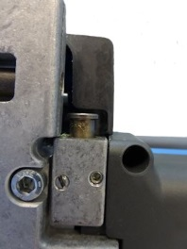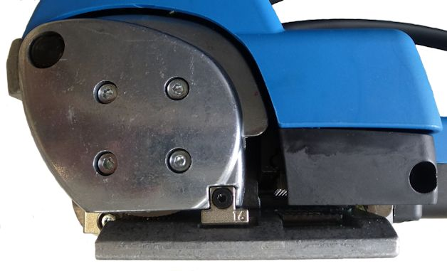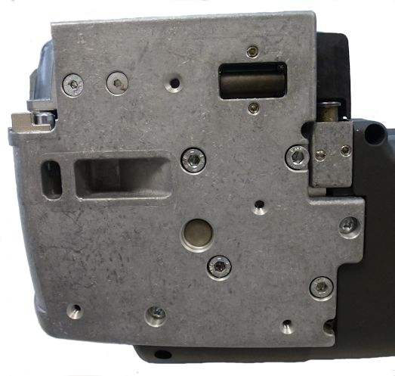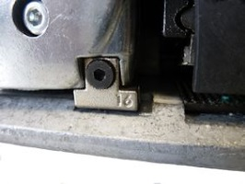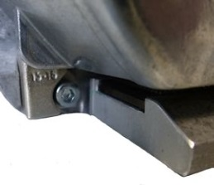

Nastavení vedení – viz další strana.

|  |  |  |  |  |
| --- | --- | --- | --- | --- |
|  | **Šířka pásky** | **Vedení pásky přední** | **Vedení pásky  boční** | **Vedení pásky  zadní** |
| **TA 250** | 12 / 13 mm | Pos. 2 | Pos. 89 | Pos. 29 v 13 mm pozice šroubu |
| 16 mm | Pos. 3 | Pos. 90 | Pos. 29 v 16 mm pozice šroubu |
| **TA 450** | 15 / 16 mm | Pos. 3 | Pos. 90 | Pos. 29 v 16 mm pozice šroubu |
| 19 mm | Pos. 2 | Pos. 89 | Pos. 29 v 19 mm pozice šroubu |

Všechny šrouby dobře dotáhnout

Chcete-li **změnit** šířku **zadního vedení pásky (28)**, prosím postupujte následovně

**TA 250 = nastavení 16mm TA 250 = nastavení 13mm**

**a a**

**TA 450 = nastavení 19mm TA 450 = nastavení 16mm**

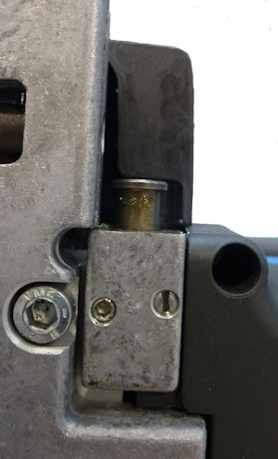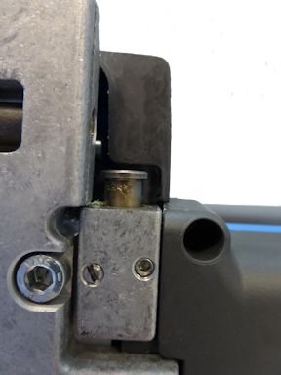

Chcete-li nastavit požadovaný rozsah, vyšroubujte čep (29) a závitový kolík (26) ven, pak zašroubujte zpět podle požadované šířky pásky.

(Viz foto vlevo / vpravo)

**29**

**26**

**26**

**29**

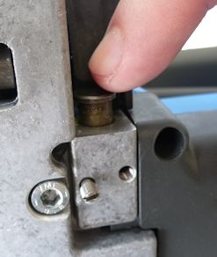

**28**

**29**

**26**

**29**

Při nastavení větší šířky pásma stlačte čep (28), před šroubováním komponentů čep (29) a kolík (26) zpět.

(Viz obrázek vlevo)

# Uzamčení ovládacího panelu

Aby se zabránilo nežádoucímu přestavování nastavených hodnot (např. napínací síla a svařovací doba ) lze na strojku **TA 250 / TA 450** zamknout nastavení.

Pro uzamčení ovládacího panelu postupujte následovně:

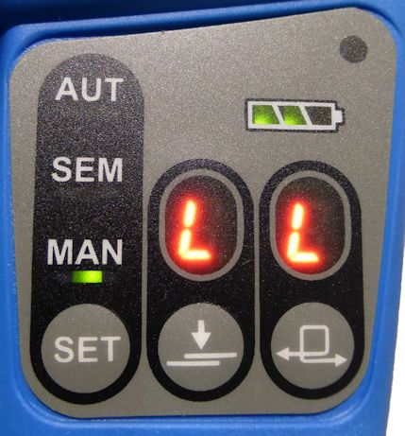

**Krok 1**

**Krok 2**

**krok 3**

**každý 2 x**

* **Stiskněte odpovídající tlačítka zleva doprava,** počínaje SET**, 2 x v rychlém sledu.**
* **Poté, se v případě zablokování objeví písmeno L.** Pokud se nezobrazují písmeno L, opakujte postup, dokud se neobjeví L.
* **Ovládací panel je nyní uzamčen, obsluha již není schopna měnit nastavení..**
* Pro odemčení panelu celý postup opakujte.

# Příslušenství

# Lithium akumulátor

Akumulátor je dodáván v částečně nabytém stavu, může být kdykoli dobíjen bez vlivu na životnost. Také 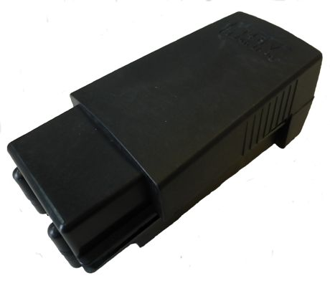přerušované nabíjení nevede k poškození ani ke snížení životnosti

**Nabíjení lithium akumulátoru je možné pouze s originální nabíječkou.**

Pracovní teplota akumulátoru je mezi 0° a + 45° C, pokud je akumulátor skladován při nižších teplotách, může TA 250 / TA 450 hlásit vybitý stav. V tomto případě proveďte jeho renovaci pomocí vložení akumulátoru do nabíječky na 2 minuty. Během těchto 2 minut proběhne renovační cyklus.

# Nabíječka

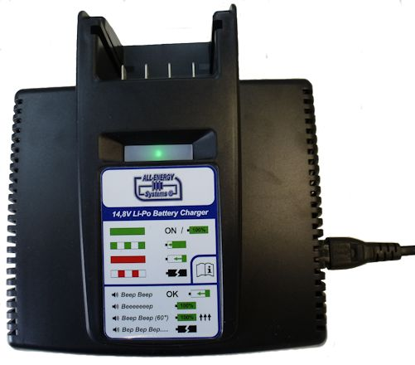 Chcete-li používat nabíječku vložte zapojte napájecí kabel do nabíječky do zásuvky, s napětím poháněn 110/230 V.

**Vysvětlení úrovně nabití**

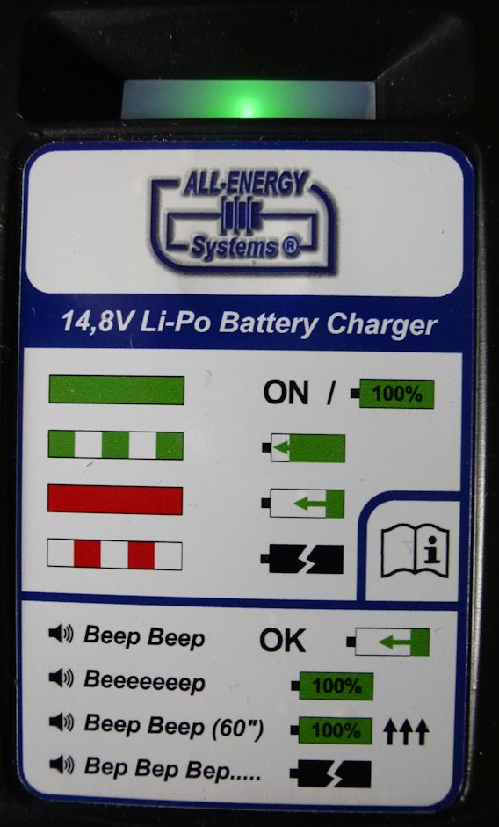

|  |  |
| --- | --- |
| **Vizuální signály** | |
| ZELENÉ nepřerušované světlo | Akku je nabit na 100 % |
| ZELENÉ blikající světlo | Akku se nabíjí, stupeň nabití  80 – 99 % |
| ČERVENÉ nepřerušované světlo | Akku se nabíjí, stupeň nabití  0 – 80 % |
| ČERVENÉ blikající světlo | Akku přehřátý, nebo napějetí je pod 10,4 V. (Doporučení viz chybná hlášení Bod 11) |

|  |  |
| --- | --- |
| **Akustické signály** | |
| 2 krátké pípnutí | Akku OK Nabíjení zahájeno |
| 1 dlouhé pípnutí | Plně nabitý akku |
| 2 krátká pípnutí každou minutu po nabití | Akku plně nabitá a stále v nabíječce |
| Rychlé kontinuální pípání | Akku problém – není možné dobíjení |

Po ukončení procesu nabíjení, vyjměte baterii Li-Po z nabíječky a vyjměte zástrčku nabíječky ze zásuvky. Tím se zabrání zbytečným nákladům na elektrickou.

# Závěsný hák

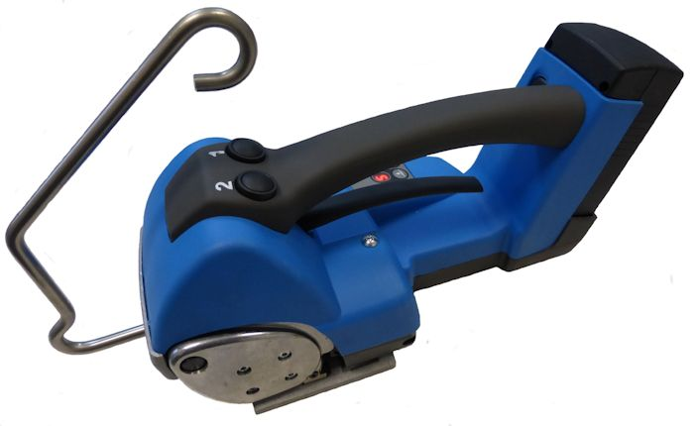

**TA 250 / TA450** může být vybaven třípolohovým **závěsným hákem** (114). Pro zavěšená na balancéru. Hák umožnuje práci ve dvou polohách

(horizontální a vertikální

Možnosti montáže:

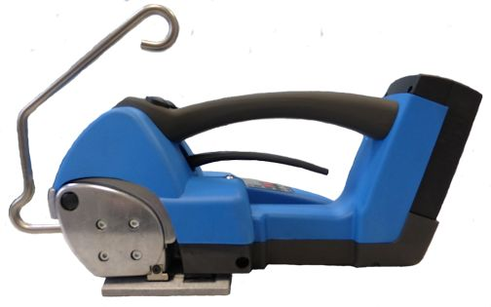

**⇓ ⇓ ⇓ ⇓**

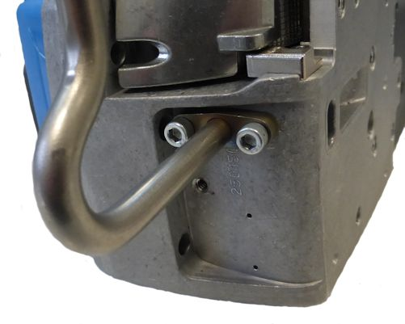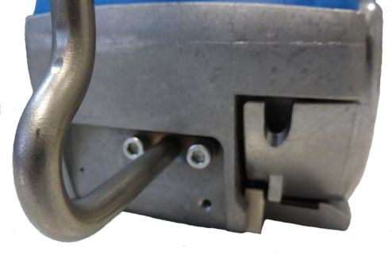

Hák je k TA 250 / TA 450 připevněn dvěma šroubky (součást dodávky) ve svislé nebo vodorovné poloze

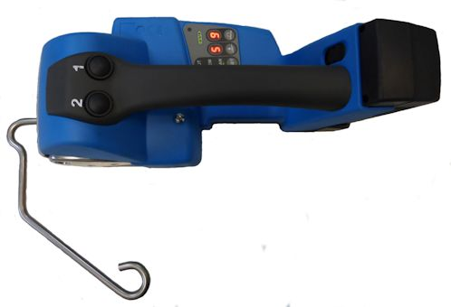

# Ochranná deska

TA 250 / TA 450 může být vybaven nerezovou ocelovou deskou (116)

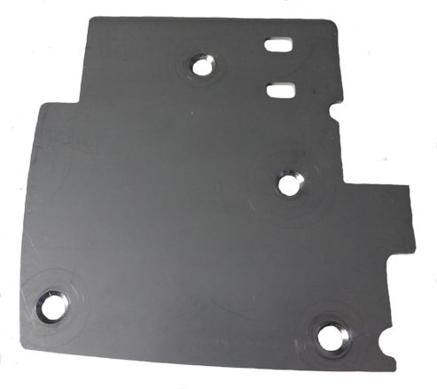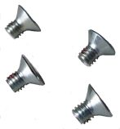

Ochranná deska (116) je jednoduše přišroubován ke spodní straně základního rámu (1).

Pro páskování balených výrobků s hrubým povrchem, jako jsou cihly, betonové desky nebo podobné výrobky, slouží ochranná nerezová deska (116) jako ochrana před opotřebením spodní plochy základového rámu

# Údržba & čištění



**Před každou údržbou a čištěním vyjměte akumulátor z přístroje.**



# Čištění a výměna napínacího kolečka a destičky

Pro výměnu nebo čištění napínacího kolečka postupujte následovně :

* Vyšroubujte 4 šrouby (88)
* Sejměte kryt (507) jeho lehkým otočením

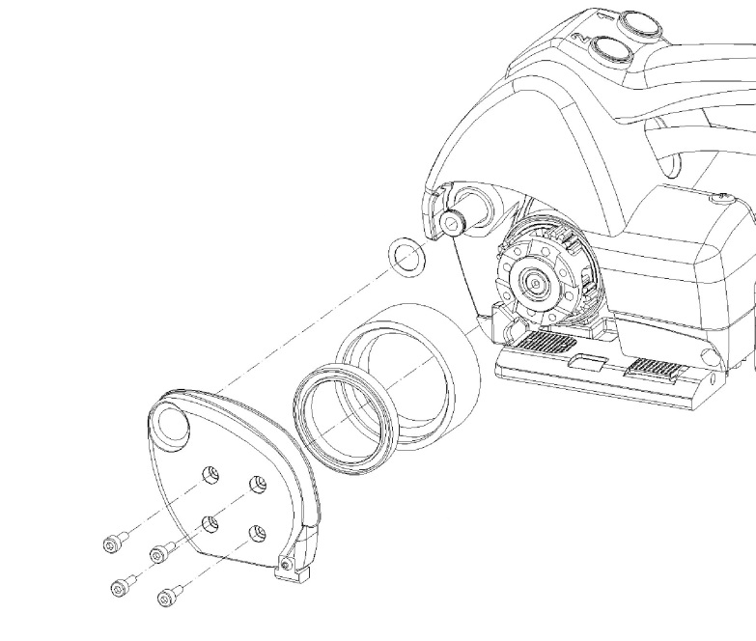

**85**

**88** (4x)

**84**

**77**

**86**

**507**

* Odstraňte podložku (84)
* Vyjměte napínací kolečko (85) z převodovky
* Vyjměte ložisko z napínacího kolečka
* Tlakovým vzduchem vyčistěte napínací kolečko
* Zkontrolujte stav zubů napínacího kolečka a v případě potřeby jej vyměňte
* Vše smontujte zpět v obráceném pořadí

# Čištění a výměna napínací destičky

Pro výměnu nebo čištění napínací destičky postupujte následovně :

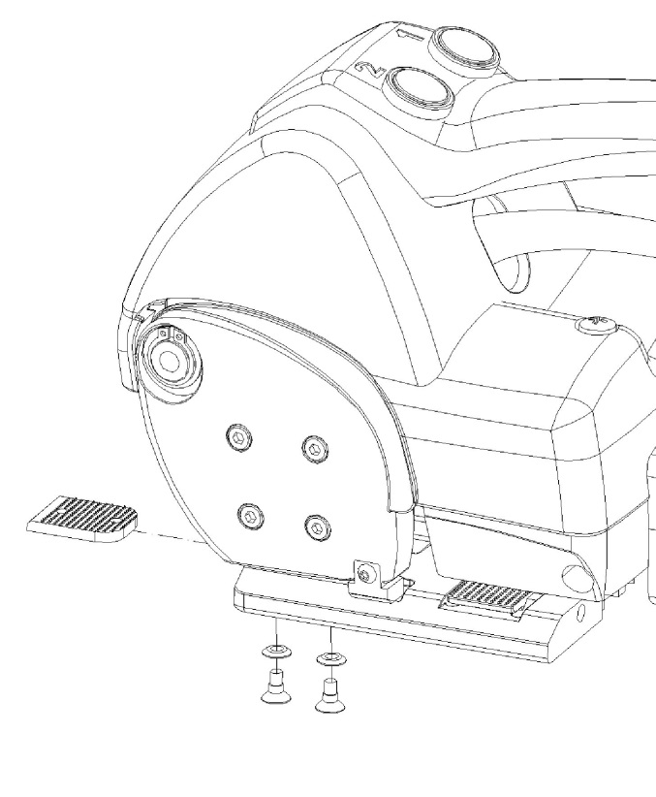

**5**

**7** (2x)

**6** (2x)

* Vyšroubujte 2 šrouby (7) a sejměte podložky (6)
* Vysuňte dopředu napínací destičku (5) pomocí kleštiček s dlouhými čelistmi.
* K čištění destičky použijte stlačený vzduch.
* Před jejím opětovným nasazením zkontrolujte stav opotřebení ozubení. Pokud je mnoho zubů opotřebovaných, vyměňte ji za novou
* Vše smontujte zpět v obráceném pořadí

# Čištění a výměna ozubené (8) a svařovací (51) destičky

Pro výměnu nebo čištění ozubené (8) a svařovací (51) destičky postupujte následovně :

**Ozubená destička (8)**

* Vyšroubujte šroub (100) a sejměte kryt (99)
* Vyjměte šroub (9) ozubené destičky (8) a tuto vyjměte pomocí kleštiček s dlouhými čelistmi
* K čištění destičky použijte stlačený vzduch.
* Před jejím opětovným nasazením zkontrolujte stav opotřebení ozubení. Pokud má opotřebované ozubení, vyměňte destičku (8) za novou
* Vše smontujte zpět v obráceném pořadí

**Svařovací destička (51)**

* Vyšroubujte šroub (100) a sejměte kryt (99)
* Vyjměte šroub (9) ozubené destičky (8) a tuto vyjměte pomocí kleštiček s dlouhými čelistmi
* Vyjměte speciální šroub (52), k tomu slouží otvor v základně (1), a vyjměte destičku (51) pomocí kleštiček s dlouhými čelistmi
* K čištění destičky použijte stlačený vzduch.
* Před jejím opětovným nasazením zkontrolujte stav opotřebení ozubení. Pokud má opotřebované ozubení, vyměňte destičku (51) za novou
* Vše smontujte zpět v obráceném pořadí

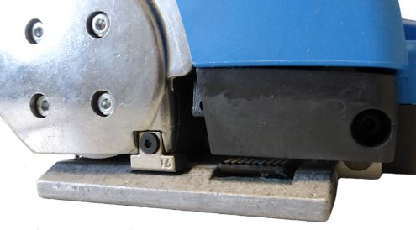

**99**

**100**

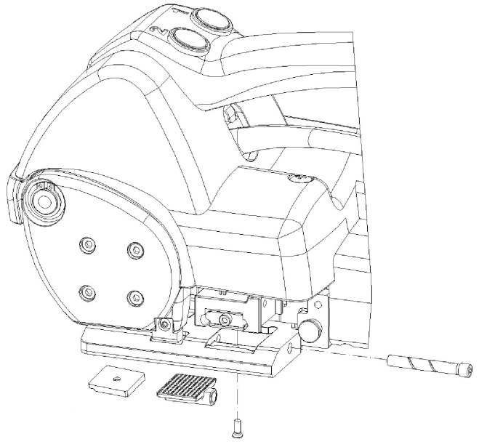

**9**

**8**

**51**

**52**

**1**

# Výměna nože

Pro výměnu nože destičky postupujte následovně:

* Vyšroubujte šroub (100) a sejměte kryt (99)
* Vyjměte šroub (49) a odstaňte vedení nože (48)
* Odstraňte nůž (47) a nehraďte jej novým
* Vše smontujte zpět v obráceném pořadí



**99**

**100**

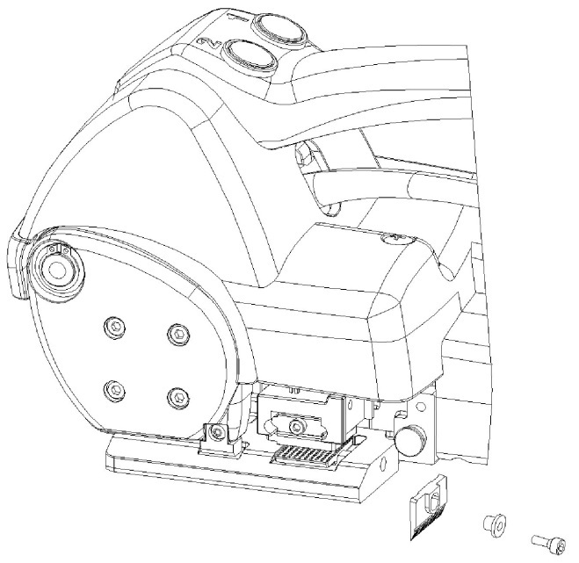

**47**

**48**

**49**

# Reset strojku

Pokud musí kvůli nějakému problému nebo během svařování nožka zůstat spuštěná dole a je nutno zamezit vysunutí nástroje, vyjměte a znovu vložte baterii. Servo-řízení se vrátí do původní polohy.

# Čištění pracovního prostoru

V pravidelných intervalech čistěte a odstraňujte, dle potřeby zbytky plastové pásky z napínacího kolečka, svařovacích destiček a nože např. stlačeným vzduchem.

# Řešení problémů

|  |  |  |
| --- | --- | --- |
| **Závada** | **Příčina** | **Oprava** |
| Akumulátor je vložen do přístroje a tlačítko 1 zmáčknuto, ale strojek nepracuje. | Akumulátor je vadný nebo není dostatečně nabit. | Přezkoušejte nabití akumulátoru popř. jej vyměňte. |
|  | Kontakty akumulátoru nebo strojku jsou špinavé nebo vadné. | Prohlídněte kontakty popř. vyčistěte. |
|  | Uvolněný kabelový spoj | Přezkoušejte mikrospínač (90) který se nachází pod tlačítkem 1 (91). |
| Pokles pracovních cyklů na nabytí. | Akumulátor je vadný nebo není dostatečně nabit. | Přezkoumejte nabití akumulátoru popř. nabijte. Poté ještě jednou použijte akumulátor a porovnejte počet cyklů. |
|  | Životnost akumulátoru se blíží ke konci, články jsou vadné nebo vyčerpané. | Použijte nový akumulátor. |
| Nabíječka nezačne nabíjet, světlo nesvítí nebo bliká červeně. | Akumulátor je vadný. | Akumulátor dále nepoužívejte a vyměňte jej za nový. |
|  | Napětí akumulátoru je pod 10V, nabíjení není možné. | Napětí pomocí měřáku zkontrolujte – přezkoušejte funkčnost nabíječky. Pokud je napětí < 10 V akumulátor vyměňte. |
|  | Teplota akumulátoru není kompatibilní s nabíjecím procesem. | Počkejte až se teplota srovná a znovu vyzkoušejte, pokud se chyba neodstraní kontaktujte |
| P.W. LENZEN – servis. |
|  | Kontakty akumulátoru nebo strojku jsou špinavé nebo vadné.. | Prohlídněte kontakty popř. vyčistěte. |
| Napnutí pásky není vyhovující popř. malé. | Napnutí pásky je špatně nastaveno. | Nastavte hodnotu na klávesnici, přezkoušejte a popř. upravte. |
|  | Akumulátor není dostatečně nabit. | Přezkoumejte nabití akumulátoru popř. nabijte. |
|  | Napínací motor, pohon nebo deska je vadná. | Napínací motor, pohon a desku zkontrolujte zda nejsou vadné (pohledem),pokud ano, kontaktujte P.W. LENZEN – servis. |
| Páska se zasekává. | Páska je příliš tlustá nebo vůle mezi napínacím kolečkem a deskou je příliš malá. | Zkontrolujete vůli mezi napínacím kolečkem a deskou nebo použijte tenčí pásku. |
|  | Příliš ostré hrany. | Pokud má balík ostré hrany použijte ochranu rohů |
|  | Použití nevhodné pásky. | Zkontrolujte pásku. Odpovídá nutným požadavkům? Pokud ne vyměňte pásku za odpovídá požadavkům strojku. |

|  |  |  |
| --- | --- | --- |
| **Závada** | **Příčina** | **Oprava** |
| Napínací kolečko se protočí a prohrábne pásku. | Napínací kolečko a / nebo deska jsou zanesené. | Napínací kolečko a / nebo desku vyčistěte. |
|  | Nastavená příliš vysoká napínací síla. | Snižte napínací sílu pomocí klávesnice. |
|  | Opotřebené ozubení napínacího kolečka. | Zkontrolujte ozubení napínacího kolečka a v případě poškození jej vyměňte. |
|  | Použití nevhodné vázací pásky. | Zkontrolujte vázací pásku zda odpovídá požadavkům? Pokud ne použijte správnou pásku. |
| Napnutá páska je ohnutá, není správně vedená a svar je mimo střed | Použití nevhodné vázací pásky. | Zkontrolujte vázací pásku zda odpovídá požadavkům? Pokud ne použijte správnou pásku. |
|  | Nastavená příliš vysoká napínací síla. | Snižte napínací sílu pomocí klávesnice. |
|  | Nesprávně nastavené vedení pásky. | Nastavte správně přesah pásky viz bod 6.3. |
| Během nebo po napnutí pásky se strojek pohybuje vpřed. | Spodní páska není správně blokována. | Zkontrolujte zda nemáte příliš vysokou napínací sílu a případně ji snižte |
|  | Použití nevhodné vázací pásky. | Zkontrolujte vázací pásku zda odpovídá požadavkům? Pokud ne použijte správnou pásku. |
| Páska se zasekává. | Páska je příliš tlustá nebo mezera mezi napínacím kolečkem a deskou příliš malá. | Přezkoušejte zvětšení mezery mezi napínacím kolečkem a deskou nebo použijte tenčí pásku. |
|  | Příliš vysoká teplota okolí | Snižte teplotu okolí. |
|  | Použití nevhodné vázací pásky. | Zkontrolujte vázací pásku zda odpovídá požadavkům? Pokud ne použijte správnou pásku. |
| Spoj je příliš výrazný, páska praská během svařování nebo napínání | Svařovací čas příliš dlouhý a/nebo příliš vysoká napínací síla. | Nastavte správné hodnotu pomocí klávesnice |
| Během nebo po napnutí pásky se strojek pohybuje zpět a páska se povoluje. | Poškozená jednotka přidržovače pásky nebo ložisko. | Kontaktujte P.W. LENZEN–servis |
|
|  |  |  |

|  |  |  |
| --- | --- | --- |
| **Závada** | **Příčina** | **Oprava** |
| Páska není dobře svařená, spoj není v pořádku. Horní páska není dobře oříznuta. | Ořezávací nůž a/nebo svařovací destičky jsou opotřebeny nebo poškozeny. | Proveďte kontrolu a v případě potřeby ořezávací nůž a/nebo svařovací destičky vyměňte. |
|  | Svařovací destičky jsou zaneseny a pásky klouže. | Vyčistěte svařovací destičky. |
|  | Příliž krátký svařovací čas. | Zkontrolujte svařovací čas a v případě potřeby nastavte delší. |
|  | Akumulátor je vadný nebo není dostatečně nabit. | Přezkoušejte nabití akumulátoru popř. jej vyměňte. |
|  | Poškozený svařovací motor a/nebo deska. | Svařovací motor a/nebo desku vyzkoušejte pokud se vyznačuje poškozením kontaktujte P.W. LENZEN – servis. |
|  | Použití nevhodné pásky. | Zkontrolujte pásku. Odpovídá nutným požadavkům? Pokud ne vyměňte pásku za odpovídá požadavkům strojku. |
| Během svařování jsou ustřiženy obě pásky. | Příliš dlouhý svařovací čas a/nebo příliš vysoká napínací síla. | Snižte nastavené hodnoty na klávesnici. |
|  | Spodní přidržovací deska je opotřebovaná nebo poškozená. | Přidržovací desku očistěte případně vyměňte. |
| Tlačítko 2 (svařování) je aktivována ale motor nezahájí svařování. | Uvolněný kabel na mikrospínači, nebo nebyl aktivován dorazem nebo je vadný. | Zkontrolujte mikrospínač B 800396, nachází se pod tlačítkem 1. Pokud vykazuje viditelné poškození kontaktujte P.W. LENZEN – servis. |
| Pracovní hodnoty napínací síly a svařovacího času nelze změnit a uložit. | Poškozená klávesnice nebo deska. | kontaktujte P.W. LENZEN – servis. |
| Po svaření nelze uvolnit strojek z pásky, páku 3 (uzavření / uvolnění) lze ovládat jen velkou silou. | Upevňovací jednotka nebyla odblokována/uvolněna. | Pomocí lehkého tlaku na páku 3, ne zcela zmáčknout, zkuste pomocí zpětného pohybu jednotku uvolnit. Kontaktujte P.W. LENZEN – servis. |
|  | Upevňovací jednotka je něčím blokována nebo poškozena. | Zkuste nalézt cizí předmět na jednotce popř. Najděte viditelné poškození, kontaktujte P.W. LENZEN – servis. |
|  | Poškozen redukční převod. | Zkuste zda se převod lehce a rovnoměrně otáčí, kontaktujte P.W. LENZEN – Servis. |

|  |
| --- |
| 1. Prohlášení o shodě |

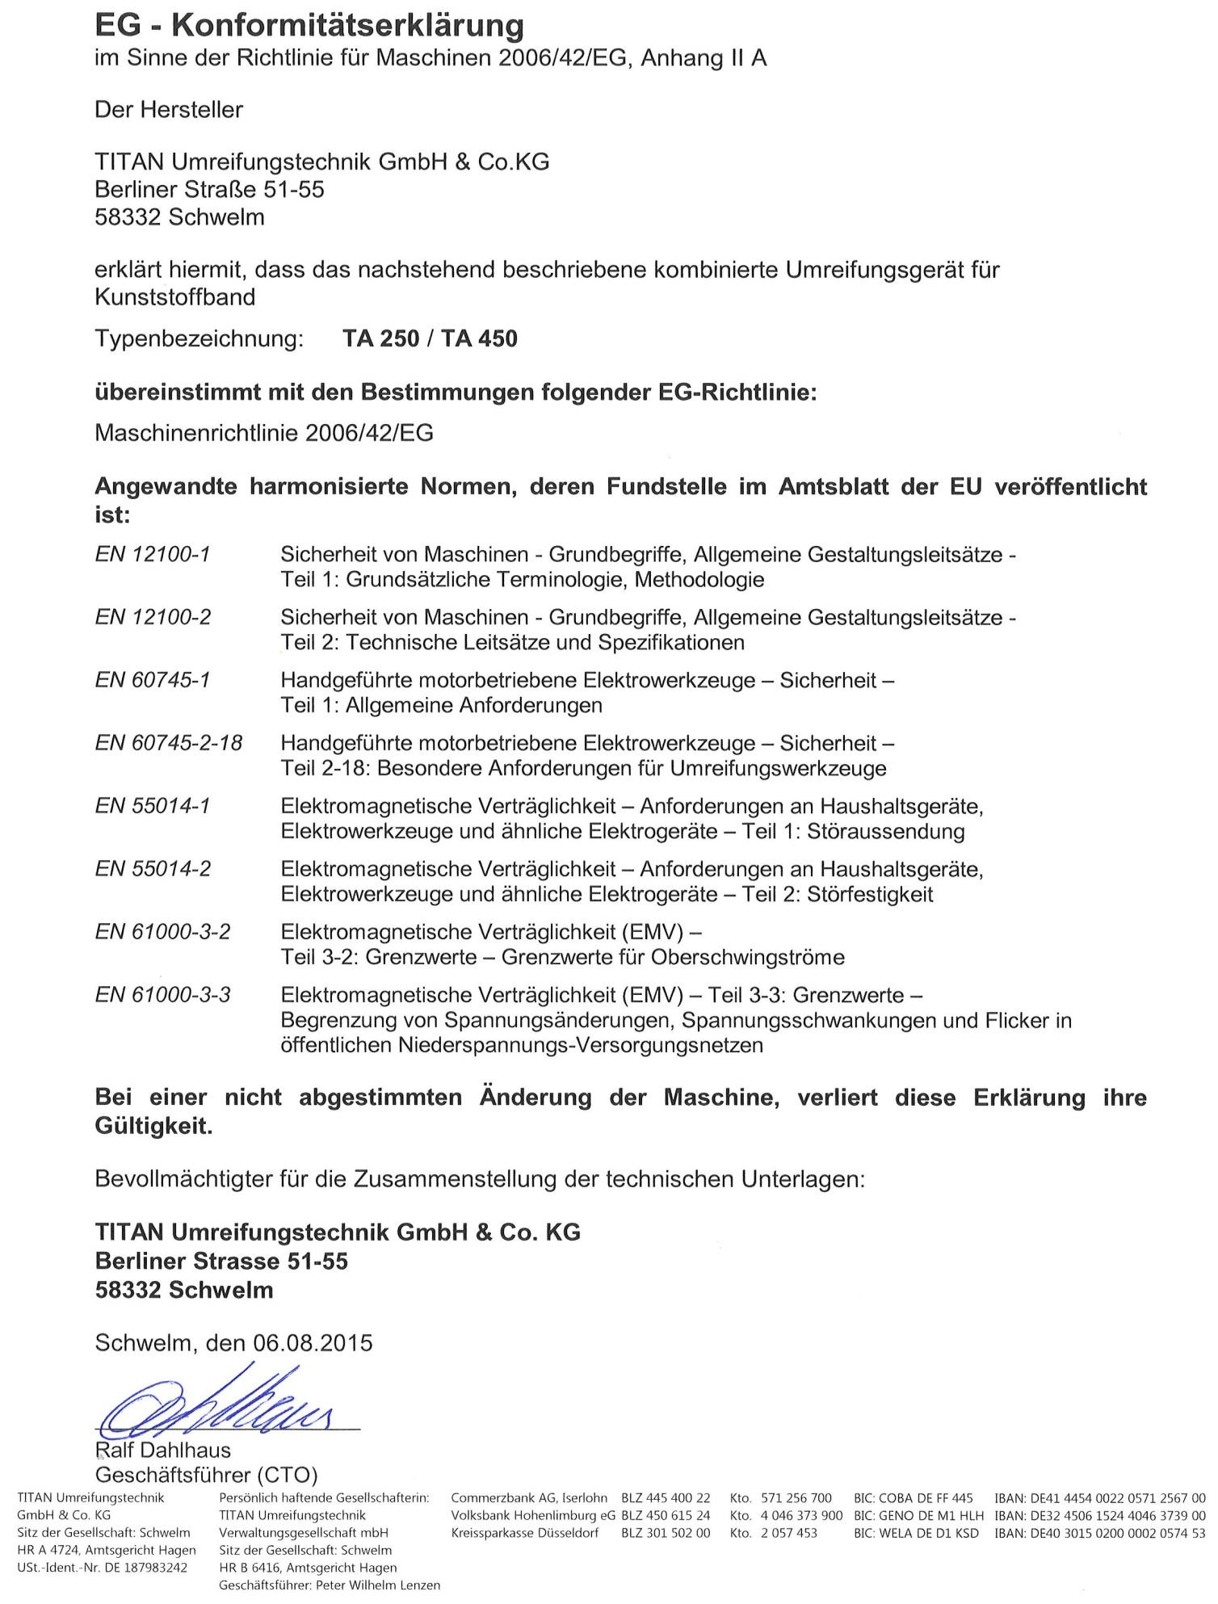

# 12. Výkres rozložení





# 13. Náhradní díly

**13.1 TA 250**

|  |  |  |  |  |  |  |
| --- | --- | --- | --- | --- | --- | --- |
| **Pos.** | **Objednací číslo** | **Název DE** | **Název A** | **Název FR** | **ks** |  |
| 1 | 05082000382 | Basis Gestell | Main frame | Boîte de base | 1 |  |
| 2 | 05082000383 | Bandführung, vorne 13 mm | Strap guide, front 13 mm | Guide de bande, avant 13 mm | 1 |  |
| 3 | 05082000076 | Bandführung, vorne 16 mm | Strap guide, front 16 mm | Guide de bande, avant 16 mm | 1 |  |
| 4 | 05082000040 | Schraube M4 x 10 DIN 4762 | Screw M4 x 10 DIN 4762 | Vis M4 x 10 DIN 4762 | 1 |  |
| 5 | 05082000005 | Riffelplatte, vorne | Gripper plate, front | Pastille, avant | 1 |  |
| 6 | 05082000046 | Fächerscheibe Ø 4 | Serrated lock washer Ø 4 | Rondelle à dents chevauchantes Ø 4 | 2 |  |
| 7 | 05082000051 | Schraube M4 x 10 DIN 7991 | Screw M4 x 10 DIN 7991 | Vis M4 x 10 DIN 7991 | 2 |  |
| 8 | 05082000020 | Riffelplatte Schweißen | Gripper plate welding | Plaque rainurée de soudure | 1 | **V, L** |
| 9 | 05082000083 | Schraube Riffelplatte Schweißen | Screw gripper plate welding | Vis pastille de soudure | 1 |  |
| 10 | 05082000052 | Gewindestift M4 x 5 DIN 913 | Threaded pin M4 x 5 DIN 913 | Tige filetée M4 x 5 DIN 913 | 2 | **L** |
| 11 | 05082000384 | Schraube M5 x 14 DIN 4762 | Screw M5 x 14 DIN 4762 | Vis M5 x 14 DIN 4762 | 1 |  |
| 12 | 05082000153 | Gewindestift M5 x 8 DIN 915 | Threaded pin M5 x 8 DIN 915 | Tige filetée M5 x 8 DIN 915 | 1 |  |
| 13 | 05082000089 | Federhalter | Spring holder | Fixation ressort | 1 |  |
| 14 | 05082000082 | Zugfeder | Tension spring | Ressort de traction | 1 |  |
| 15 | 05082000385 | Unterschale | Subshell | Coque arrière | 1 |  |
| 16 | 05082000023 | Schraube Ø 3,5 x 16 | Screw Ø 3.5 x 16 | Vis Ø 3,5 x 16 | 1 | **L** |
| 17 | 05082000387 | Verschleißplatte | Anti-wear pad | Plaque d’usure | 1 | **V, L** |
| 18 | 05082000388 | Schraube M4 x 6 DIN 7984 | Screw M4 x 6 DIN 7984 | Vis M4 x 6 DIN 7984 | 1 |  |
| 19 | 05082000389 | Leistungsplatine | Circuit board | Platine de puissance | 1 | **L** |
| 20 | 05082000054 | Schraube Ø 2,9 x 6,5 | Screw Ø 2.9 x 6.5 | Vis Ø 2,9 x 6,5 | 4 |  |
| 21 | 05082000390 | Platinenhalter | Circuit board holder | Support platine de puissance | 1 |  |
| 22 | 05082000391 | Schraube Ø 3 x 30 | Screw Ø 3 x 30 | Vis Ø 3 x 30 | 2 |  |
| 23 | 05082000054 | Schraube Ø 2,9 x 6,5 | Screw Ø 2.9 x 6.5 | Vis Ø 2,9 x 6,5 | 2 |  |
| 24 | 05082000393 | Platinen Verbindungskabel | Circuit board connecting cable | Câble de connexion platine puissance | 1 |  |
| 25 | 05082000394 | Schweißgestell | Welding frame | Boîte de soudure | 1 |  |
| 26 | 05082000052 | Gewindestift M4 x 5 DIN 913 | Threaded pin M4 x 5 DIN 913 | Tige filetée M4 x 5 DIN 913 | 3 | **L** |
| 27 | 05082000029 | Druckfeder | Pressure spring | Ressort à pression | 1 |  |
| **V** = díly běžného opotřebení **B** = v případě potřeby  **L** = díly pro běžnou údržbu **O** = Opce | | | | | | |

|  |  |  |  |  |  |  |
| --- | --- | --- | --- | --- | --- | --- |
| **Pos.** | **Objednací číslo** | **Název DE** | **Název A** | **Název FR** | **ks** |  |
| 28 | 05082000396 | Bandführung, hinten | Strap guide, rear | Guide de bande, arrière | 1 |  |
| 29 | 05082000397 | Stift Bandführung, hinten | Pin strap guide, rear | Goupille guide de bande, arrière | 1 | **L** |
| 30 | 05082000398 | Federhalter | Spring holder | Fixation ressort | 1 |  |
| 31 | 05082000063 | Tellerscheibe Ø 12,5 x 6,2 x 0,7 | Cup washer Ø 12.5 x 6.2 x 0.7 | ? ? ? Ø 12,5 x 6,2 x 0,7 | 1 |  |
| 32 | 05082000065 | Druckfeder | Pressure spring | Ressort à pression | 1 |  |
| 33 | 05082000099 | Federdorn | Feather mandrel | Vis épaulé | 1 |  |
| 34 | 05082000050 | Mutter M6 DIN 985 | Nut M6 DIN 985 | Écrou M6 DIN 985 | 1 |  |
| 35 | 05082000102 | Rolle | Roller | Galet | 1 |  |
| 36 | 05082000070 | Stift Ø 4 x 12 | Pin Ø 4 x 12 | Goupille Ø 4 x 12 | 1 |  |
| 37 | 05082000388 | Schraube M4 x 6 DIN 7984 | Screw M4 x 6 DIN 7984 | Vis M4 x 6 DIN 7984 | 1 |  |
| 38 | 05082000401 | Federstift | Spring pin | Tige à ressort | 1 |  |
| 39 | 05082000402 | Stift Ø 6 x 20 | Pin Ø 6 x 20 | Goupille Ø 6 x 20 | 2 |  |
| 40 | 05082000044 | Schraube M4 x 12 DIN 4762 | Screw M4 x 12 DIN 4762 | Vis M4 x 12 DIN 4762 | 1 |  |
| 41 | 05082000403 | Nockenstift | Pin cam | Goupille de came | 1 |  |
| 42 | 05082000074 | Pleuelstangenstift | Connecting rod pin | Goupille de bielle | 1 |  |
| 43 | 05082000404 | Feder | Spring | Ressort | 1 | **L** |
| 44 | 05082000060 | Sicherungsscheibe Ø 3,2 DIN 6799 | Locking washer Ø 3.2 DIN 6799 | Plaque de sécurité Ø 3,2 DIN 6799 | 1 |  |
| 45 | 05082000405 | Halter Schweißplatte | Support welding plate | Support plaque de soudure | 1 |  |
| 46 | 05082000029 | Druckfeder | Pressure spring | Ressort à pression | 1 |  |
| 47 | 05082000007 | Abschneidmesser | Cutter | Couteau | 1 | **V, L** |
| 48 | 05082000090 | Messerführung | Cutter guide | Guide de couteau | 1 |  |
| 49 | 05082000040 | Schraube M4 x 10 DIN 4762 | Screw M4 x 10 DIN 4762 | Vis M4 x 10 DIN 4762 | 1 | **L** |
| 50 | 05082000072 | Kugel Ø 5 | Sphere Ø 5 | Bille Ø 5 | 8 | **L** |
| 51 | 05082000009 | Schweißplatte | Welding plate | Plaque de soudure | 1 | **V, L** |
| 52 | 05082000006 | Spezialschraube | Special screw | Vis spéciale | 1 |  |
| 53 | 05082000091 | Kugelabdeckung | Sphere cover | Couvercle bille | 1 |  |
| 54 | 05082000042 | Schraube M3 x 8 DIN 4762 | Screw M3 x 8 DIN 4762 | Vis M3 x 8 DIN 4762 | 1 | **L** |
| 55 | 05082000038 | Kugellager | Ball bearing | Roulement à bille | 1 |  |
| 56 | 05082000039 | Kugellager | Ball bearing | Roulement à bille | 1 |  |
| 57 | 05082000407 | Flansch Schweißmotor | Welding motor flange | Support de moteur de soudure | 1 |  |
| 58 | 05082000408 | Schraube M3 x 6 DIN 4762 | Screw M3 x 6 DIN 4762 | Vis M3 x 6 DIN 4762 | 2 |  |
| 59 | 05082000409 | Sicherungsscheibe Ø3 | Safety washer Ø3 | Rondelle de sécurité Ø3 | 2 |  |
| 60 | 05082000042 | Schraube M3 x 8 DIN 4762 | Screw M3 x 8 DIN 4762 | Vis M3 x 8 DIN 4762 | 2 | **L** |
|  |  |  |  |  |  |  |
| **V** = díly běžného opotřebení **B** = v případě potřeby  **L** = díly pro běžnou údržbu **O** = Opce | | | | | | |

|  |  |  |  |  |  |  |
| --- | --- | --- | --- | --- | --- | --- |
| **Pos.** | **Objednací číslo** | **Název DE** | **Název A** | **Název FR** | **ks** |  |
| 61 | 05082000410 | Halter Servomotor | Support servo motor | Support de moteur de servomoteur | 1 |  |
| 62 | 05082000051 | Schraube M4 x 10 DIN 7991 | Screw M4 x 10 DIN 7991 | Vis M4 x 10 DIN 7991 | 2 |  |
| 63 | 05082000048 | Schraube M3 x 10 DIN 4762 | Screw M3 x 10 DIN 4762 | Vis M3 x 10 DIN 4762 | 1 |  |
| 64 | 05082000412 | Lager | Bearing | Roulement | 1 |  |
| 65 | 05082000413 | Servohebel | Servo lever | Levier de servo | 1 |  |
| 66 | 05082000408 | Schraube M3 x 6 DIN 4762 | Screw M3 x 6 DIN 4762 | Vis M3 x 6 DIN 4762 | 1 |  |
| 67 | 05082000415 | Schraubstift | Threaded pin | Goupille de vis | 2 |  |
| 68 | 05082000416 | Servomotor | Servo motor | Servomoteur | 1 |  |
| 69 | 05082000046 | Fächerscheibe Ø 4 | Serrated lock washer Ø 4 | Rondelle à dents chevauchantes Ø 4 | 4 |  |
| 70 | 05082000147 | Schraube M4 x 8 DIN 4762 | Screw M4 x 8 DIN 4762 | Vis M4x 8 DIN 4762 | 4 |  |
| 71 | 05082000418 | Nocken Bauteil | Cam element | Élément de came | 1 |  |
| 72 | 05082000419 | Sicherungsscheibe Ø 4 DIN 6799 | Locking washer Ø 4 DIN 6799 | Plaque de sécurité Ø 4 DIN 6799 | 1 |  |
| 73 | 05082000075 | Getriebestift | Gear pin | Goupille d’engrenage | 1 |  |
| 74 | 05082000420 | Freilauf | Free wheel | Roue libre | 1 |  |
| 75 | 05082000079 | Scheibe | Disc | Disque | 1 |  |
| 76 | 05082000051 | Schraube M4 x 10 DIN 7991 | Screw M4 x 10 DIN 7991 | Vis M4 x 10 DIN 7991 | 1 |  |
| 77 | 05082000421 | Getriebe | Gear | Engrenage | 1 |  |
| 78 | 05082000042 | Schraube M3 x 8 DIN 4762 | Screw M3 x 8 DIN 4762 | Vis M3 x 8 DIN 4762 | 6 | **L** |
| 79 | 05082000409 | Sicherungsscheibe Ø3 | Safety washer Ø3 | Rondelle de sécurité Ø3 | 2 |  |
| 80 | 05082000048 | Schraube M3 x 10 DIN 4762 | Screw M3 x 10 DIN 4762 | Vis M3 x 10 DIN 4762 | 2 |  |
| 81 | 05082000037 | Hülsenfreilauf | Drawn cup roller | Roue libre | 1 |  |
| 82 | 05082000078 | Sperrrad | Ratchet wheel | Roue à rochet | 1 |  |
| 83 | 05082000061 | Sicherungsring Ø 8 DIN 471 | Retaining ring Ø 8 DIN 471 | Bague de sécurité Ø 8 DIN 471 | 1 |  |
| 84 | 05082000058 | Passscheibe Ø 12 x 18 x 0,5 | Shim washer Ø 12 x 18 x 0.5 | Rondelle d‘ajustage Ø 12 x 18 x 0,5 | 2 |  |
| 85 | 05082000424 | Transportrad | Feed wheel | Roue de transport | 1 | **V, L** |
| 86 | 05082000035 | Kugellager | Ball bearing | Roulement à bille | 1 |  |
| 87 | 05082000425 | Hauptbolzen | Main bolt | Boulon principal | 1 |  |
| 88 | 05082000040 | Schraube M4 x 10 DIN 4762 | Screw M4 x 10 DIN 4762 | Vis M4 x 10 DIN 4762 | 4 | **L** |
| 89 | 05082000426 | Bandführung, seitlich 13 mm | Strap guide, lateral 13 mm | Guide de bande, latéral 13 mm | 1 |  |
| 90 | 05082000423 | Bandführung, seitlich 16 mm | Strap guide, lateral 16 mm | Guide de bande, latéral 16 mm | 1 |  |
| 91 | 05082000006 | Spezialschraube | Special screw | Vis spéciale | 1 |  |
| 92 | 05082000427 | Hebelhalter | Lever support | Support de levier | 1 |  |
| 93 | 05082000108 | Spezialschraube 2 | Special screw 2 | Vis spéciale 2 | 1 |  |
| 94 | 05082000428 | Sperrklinke | Ratchet | Cliquet d’arrêt | 1 |  |
|  |  |  |  |  |  |  |
| **V** = díly běžného opotřebení **B** = v případě potřeby  **L** = díly pro běžnou údržbu **O** = Opce | | | | | | |

|  |  |  |  |  |  |  |
| --- | --- | --- | --- | --- | --- | --- |
| **Pos.** | **Objednací číslo** | **Název DE** | **Název A** | **Název FR** | **ks** |  |
| 95 | 05082000056 | Schraube 10-24 x 3/8“ | Screw 10-24 x 3/8“ | Vis 10-24 x 3/8“ | 2 |  |
| 96 | 05082000429 | Stift Ø 5 x 30 | Pin Ø 5 x 30 | Goupille Ø 5 x 30 | 1 |  |
| 97 | 05082000430 | Hebel 3 | Lever 3 | Levier 3 | 1 |  |
| 98 | 05082000148 | Schraube 10-24 x 1/2“ | Screw 10-24 x 1/2“ | Vis 10-24 x 1/2“ | 2 |  |
| 99 | 05082000432 | Schutzabdeckung | Protective cover | Capot de protection | 1 |  |
| 100 | 05082000433 | Schraube M4 x 30 DIN 4762 | Screw M4 x 30 DIN 4762 | Vis M4 x 30 DIN 4762 | 1 |  |
| 101 | 05082000434 | Oberschale | Upper shell | Coque avant | 1 |  |
| 102 | 05082000435 | Platine Bedienfeld | Circuit board control / display panel | Platine de panneau de commande / information | 1 | **L** |
| 103 | 05082000053 | Schraube Ø 2,9 x 4,5 DIN 7981 | Screw Ø 2.9 x 4,5 DIN 7981 | Vis Ø 2,9 x 4,5 DIN 7981 | 3 |  |
| 104 | 05082000436 | Bedien- und Informationsfeld | Operator / display panel | Platine de commande et information | 1 | **L** |
| 105 | 05082000437 | Griff | Handle | Poignée | 1 |  |
| 106 | 05082000438 | Drucktaster | Push-button | Bouton-poussoir | 2 | **L** |
| 107 | 05082000439 | Schraube Ø 3 x 20 DIN 7505 | Screw Ø 3 x 20 DIN 7505 | Vis Ø 3 x 20 DIN 7505 | 4 |  |
| 108 | 05082000440 | Schraube M5 x 8 ISO 7380 | Screw M5 x 8 ISO 7380 | Vis M5 x 8 ISO 7380 | 1 |  |
| 109 | 05082000023 | Schraube Ø 3,5 x 16 | Screw Ø 3.5 x 16 | Vis Ø 3,5 x 16 | 3 | **L** |
| 110 | 05082000023 | Schraube Ø 3,5 x 16 | Screw Ø 3.5 x 16 | Vis Ø 3,5 x 16 | 5 | **L** |
| 111 | 05082000441 | Schraube Ø 3,5 x 35 | Screw Ø 3.5 x 35 | Vis Ø 3,5 x 35 | 1 | **L** |
| 112 | 05082000468 | Li-Po Akku 3,2 A / h | Li-Po Battery 3.2 A / h | Batterie Li-Po 3,2 A / h | 1 | **V, L** |
| 113 | 05082000443 | Nadelhülse | Drawn cup needle roller bearing | Douille à aiguilles | 1 | **O** |
| 114 | 05082000467 | Aufhängebügel kpl. | Suspension hook cpl. | Dispositif de suspension compl. | 1 | **O** |
| 115 | 05082000469 | Ladegerät | Battery charger | Chargeur de batterie | 1 |  |
| 116 | 05082000470 | Schutzplatte kpl. | Protection plate cpl. | Plaque de protection compl. | 1 | **O** |
|  |  |  |  |  |  |  |
|  |  |  |  |  |  |  |
|  |  |  |  |  |  |  |
|  |  |  |  |  |  |  |
|  |  |  |  |  |  |  |
|  |  |  |  |  |  |  |
|  |  |  |  |  |  |  |
|  |  |  |  |  |  |  |
|  |  |  |  |  |  |  |
|  |  |  |  |  |  |  |
|  |  |  |  |  |  |  |
|  |  |  |  |  |  |  |
| **V** = díly běžného opotřebení **B** = v případě potřeby  **L** = díly pro běžnou údržbu **O** = Opce | | | | | | |

|  |  |  |  |  |  |  |
| --- | --- | --- | --- | --- | --- | --- |
| **Pos.** | **Objednací číslo** | **Název DE** | **Název A** | **Název FR** | **ks** |  |
| 500 | 05082000444 | Pleuelstange, komplett | Connecting rod, complete | Bielle, complet | 1 |  |
| 501 | 05082000447 | Schweißschlitten, komplett | Welding slide, complete | Glisse de soudure, complet | 1 |  |
| 502 | 05082000450 | Exzenterwelle, komplett | Eccentric shaft | Axe d’excentrique | 1 |  |
| 503 | 05082000453 | Schweißmotor, komplett | Welding motor, complete | Moteur de soudure, complet | 1 |  |
| 504 | 05082000456 | Verbindungshebel Servomotor | Connecting lever servo motor | Levier de connexion de servomoteur | 1 |  |
| 505 | 05082000459 | Spannmotorflansch, komplett | Tension motor flange | Support de moteur de tension | 1 |  |
| 506 | 05082000463 | Spannmotor, komplett | Tension motor, complete | Moteur de tension, complet | 1 | **L** |
| 507 | 05082000466 | Halterung Transportrad, komplett | Support feed wheel, complete | Support roue de transport, complet | 1 |  |
|  |  |  |  |  |  |  |
|  |  |  |  |  |  |  |
|  |  |  |  |  |  |  |
|  | 77008213163 | TA 250 komplett | TA 250 complete | TA 250 complet | 1 | **O** |
|  |  |  |  |  |  |  |
|  |  |  |  |  |  |  |
|  |  |  |  |  |  |  |
|  |  |  |  |  |  |  |
|  |  |  |  |  |  |  |
|  |  |  |  |  |  |  |
|  |  |  |  |  |  |  |
|  |  |  |  |  |  |  |
|  |  |  |  |  |  |  |
|  |  |  |  |  |  |  |
|  |  |  |  |  |  |  |
|  |  |  |  |  |  |  |
|  |  |  |  |  |  |  |
|  |  |  |  |  |  |  |
|  |  |  |  |  |  |  |
|  |  |  |  |  |  |  |
|  |  |  |  |  |  |  |
|  |  |  |  |  |  |  |
|  |  |  |  |  |  |  |
|  |  |  |  |  |  |  |
|  |  |  |  |  |  |  |
|  |  |  |  |  |  |  |
|  |  |  |  |  |  |  |
|  |  |  |  |  |  |  |
|  |  |  |  |  |  |  |
|  |  |  |  |  |  |  |
|  |  |  |  |  |  |  |
|  |  |  |  |  |  |  |
|  |  |  |  |  |  |  |
|  |  |  |  |  |  |  |
|  |  |  |  |  |  |  |
| **V** = díly běžného opotřebení **B** = v případě potřeby  **L** = díly pro běžnou údržbu **O** = Opce | | | | | | |

**13.2. TA 450**

|  |  |  |  |  |  |  |
| --- | --- | --- | --- | --- | --- | --- |
| **Pos.** | **Objednací číslo** | **Název DE** | **Název A** | **Název FR** | **ks** |  |
| 1 | 05082000382 | Basis Gestell | Main frame | Boîte de base | 1 |  |
| 2 | 05082000111 | Bandführung, vorne 19 mm | Strap guide, front 19 mm | Guide de bande, avant 19 mm | 1 |  |
| 3 | 05082000076 | Bandführung, vorne 16 mm | Strap guide, front 16 mm | Guide de bande, avant 16 mm | 1 |  |
| 4 | 05082000040 | Schraube 16 mm M4 x 10 DIN 4762 | Screw 16 mm M4 x 10 DIN 4762 | Vis 16 mm M4 x 10 DIN 4762 | 1 |  |
| 5 | 05082000005 | Riffelplatte, vorne | Gripper plate, front | Pastille, avant | 1 |  |
| 6 | 05082000046 | Fächerscheibe Ø 4 | Serrated lock washer Ø 4 | Rondelle à dents chevauchantes Ø 4 | 2 |  |
| 7 | 05082000051 | Schraube M4 x 10 DIN 7991 | Screw M4 x 10 DIN 7991 | Vis M4 x 10 DIN 7991 | 2 |  |
| 8 | 05082000010 | Riffelplatte Schweißen | Gripper plate welding | Plaque rainurée de soudure | 1 | **V, L** |
| 9 | 05082000083 | Schraube Riffelplatte Schweißen | Screw gripper plate welding | Vis pastille de soudure | 1 |  |
| 10 | 05082000052 | Gewindestift M4 x 5 DIN 913 | Threaded pin M4 x 5 DIN 913 | Tige filetée M4 x 5 DIN 913 | 2 | **L** |
| 11 | 05082000384 | Schraube M5 x 14 DIN 4762 | Screw M5 x 14 DIN 4762 | Vis M5 x 14 DIN 4762 | 1 |  |
| 12 | 05082000153 | Gewindestift M5 x 8 DIN 915 | Threaded pin M5 x 8 DIN 915 | Tige filetée M5 x 8 DIN 915 | 1 |  |
| 13 | 05082000089 | Federhalter | Spring holder | Fixation ressort | 1 |  |
| 14 | 05082000082 | Zugfeder | Tension spring | Ressort de traction | 1 |  |
| 15 | 05082000385 | Unterschale | Subshell | Coque arrière | 1 |  |
| 16 | 05082000023 | Schraube Ø 3,5 x 16 | Screw Ø 3.5 x 16 | Vis Ø 3,5 x 16 | 1 | **L** |
| 17 | 05082000387 | Verschleißplatte | Anti-wear pad | Plaque d’usure | 1 | **V, L** |
| 18 | 05082000388 | Schraube M4 x 6 DIN 7984 | Screw M4 x 6 DIN 7984 | Vis M4 x 6 DIN 7984 | 1 |  |
| 19 | 05082000471 | Leistungsplatine | Circuit board | Platine de puissance | 1 | **L** |
| 20 | 05082000054 | Schraube Ø 2,9 x 6,5 | Screw Ø 2.9 x 6.5 | Vis Ø 2,9 x 6,5 | 4 |  |
| 21 | 05082000390 | Platinenhalter | Circuit board holder | Support platine de puissance | 1 |  |
| 22 | 05082000391 | Schraube Ø 3 x 30 | Screw Ø 3 x 30 | Vis Ø 3 x 30 | 2 |  |
| 23 | 05082000054 | Schraube Ø 2,9 x 6,5 | Screw Ø 2.9 x 6.5 | Vis Ø 2,9 x 6,5 | 2 |  |
| 24 | 05082000393 | Platinen Verbindungskabel | Circuit board connecting cable | Câble de connexion platine puissance | 1 |  |
| 25 | 05082000472 | Schweißgestell | Welding frame | Boîte de soudure | 1 |  |
| 26 | 05082000052 | Gewindestift M4 x 5 DIN 913 | Threaded pin M4 x 5 DIN 913 | Tige filetée M4 x 5 DIN 913 | 3 | **L** |
| 27 | 05082000029 | Druckfeder | Pressure spring | Ressort à pression | 1 |  |
|  |  |  |  |  |  |  |
| **V** = díly běžného opotřebení **B** = v případě potřeby  **L** = díly pro běžnou údržbu **O** = Opce | | | | | | |

|  |  |  |  |  |  |  |
| --- | --- | --- | --- | --- | --- | --- |
| **Pos.** | **Objednací číslo** | **Název DE** | **Název A** | **Název FR** | **ks** |  |
| 28 | 05082000396 | Bandführung, hinten | Strap guide, rear | Guide de bande, arrière | 1 |  |
| 29 | 05082000397 | Stift Bandführung, hinten | Pin strap guide, rear | Goupille guide de bande, arrière | 1 | **L** |
| 30 | 05082000398 | Federhalter | Spring holder | Fixation ressort | 1 |  |
| 31 | 05082000063 | Tellerscheibe Ø 12,5 x 6,2 x 0,7 | Cup washer Ø 12.5 x 6.2 x 0.7 | ? ? ? Ø 12,5 x 6,2 x 0,7 | 1 |  |
| 32 | 05082000065 | Druckfeder | Pressure spring | Ressort à pression | 1 |  |
| 33 | 05082000099 | Federdorn | Feather mandrel | Vis épaulé | 1 |  |
| 34 | 05082000050 | Mutter M6 DIN 985 | Nut M6 DIN 985 | Écrou M6 DIN 985 | 1 |  |
| 35 | 05082000102 | Rolle | Roller | Galet | 1 |  |
| 36 | 05082000070 | Stift Ø 4 x 12 | Pin Ø 4 x 12 | Goupille Ø 4 x 12 | 1 |  |
| 37 | 05082000388 | Schraube M4 x 6 DIN 7984 | Screw M4 x 6 DIN 7984 | Vis M4 x 6 DIN 7984 | 1 |  |
| 38 | 05082000401 | Federstift | Spring pin | Tige à ressort | 1 |  |
| 39 | 05082000402 | Stift Ø 6 x 20 | Pin Ø 6 x 20 | Goupille Ø 6 x 20 | 2 |  |
| 40 | 05082000044 | Schraube M4 x 12 DIN 4762 | Screw M4 x 12 DIN 4762 | Vis M4 x 12 DIN 4762 | 1 |  |
| 41 | 05082000403 | Nockenstift | Pin cam | Goupille de came | 1 |  |
| 42 | 05082000074 | Pleuelstangenstift | Connecting rod pin | Goupille de bielle | 1 |  |
| 43 | 05082000404 | Feder | Spring | Ressort | 1 | **L** |
| 44 | 05082000060 | Sicherungsscheibe Ø 3,2 DIN 6799 | Locking washer Ø 3.2 DIN 6799 | Plaque de sécurité Ø 3,2 DIN 6799 | 1 |  |
| 45 | 05082000473 | Halter Schweißplatte | Support welding plate | Support plaque de soudure | 1 |  |
| 46 | 05082000032 | Druckfeder | Pressure spring | Ressort à pression | 1 |  |
| 47 | 05082000013 | Abschneidmesser | Cutter | Couteau | 1 | **V, L** |
| 48 | 05082000090 | Messerführung | Cutter guide | Guide de couteau | 1 |  |
| 49 | 05082000040 | Schraube M4 x 10 DIN 4762 | Screw M4 x 10 DIN 4762 | Vis M4 x 10 DIN 4762 | 1 | **L** |
| 50 | 05082000072 | Kugel Ø 5 | Sphere Ø 5 | Bille Ø 5 | 8 | **L** |
| 51 | 05082000011 | Schweißplatte | Welding plate | Plaque de soudure | 1 | **V, L** |
| 52 | 05082000006 | Spezialschraube | Special screw | Vis spéciale | 1 |  |
| 53 | 05082000091 | Kugelabdeckung | Sphere cover | Couvercle bille | 1 |  |
| 54 | 05082000042 | Schraube M3 x 8 DIN 4762 | Screw M3 x 8 DIN 4762 | Vis M3 x 8 DIN 4762 | 1 | **L** |
| 55 | 05082000038 | Kugellager | Ball bearing | Roulement à bille | 1 |  |
| 56 | 05082000039 | Kugellager | Ball bearing | Roulement à bille | 1 |  |
| 57 | 05082000407 | Flansch Schweißmotor | Welding motor flange | Support de moteur de soudure | 1 |  |
| 58 | 05082000408 | Schraube M3 x 6 DIN 4762 | Screw M3 x 6 DIN 4762 | Vis M3 x 6 DIN 4762 | 2 |  |
| 59 | 05082000409 | Sicherungsscheibe Ø3 | Safety washer Ø3 | Rondelle de sécurité Ø3 | 2 |  |
| 60 | 05082000042 | Schraube M3 x 8 DIN 4762 | Screw M3 x 8 DIN 4762 | Vis M3 x 8 DIN 4762 | 2 | **L** |
|  |  |  |  |  |  |  |
| **V** = díly běžného opotřebení **B** = v případě potřeby  **L** = díly pro běžnou údržbu **O** = Opce | | | | | | |

|  |  |  |  |  |  |  |
| --- | --- | --- | --- | --- | --- | --- |
| **Pos.** | **Objednací číslo** | **Název DE** | **Název A** | **Název FR** | **ks** |  |
| 61 | 05082000410 | Halter Servomotor | Support servo motor | Support de moteur de servomoteur | 1 |  |
| 62 | 05082000051 | Schraube M4 x 10 DIN 7991 | Screw M4 x 10 DIN 7991 | Vis M4 x 10 DIN 7991 | 2 |  |
| 63 | 05082000048 | Schraube M3 x 10 DIN 4762 | Screw M3 x 10 DIN 4762 | Vis M3 x 10 DIN 4762 | 1 |  |
| 64 | 05082000412 | Lager | Bearing | Roulement | 1 |  |
| 65 | 05082000413 | Servohebel | Servo lever | Levier de servo | 1 |  |
| 66 | 05082000408 | Schraube M3 x 6 DIN 4762 | Screw M3 x 6 DIN 4762 | Vis M3 x 6 DIN 4762 | 1 |  |
| 67 | 05082000415 | Schraubstift | Threaded pin | Goupille de vis | 2 |  |
| 68 | 05082000416 | Servomotor | Servo motor | Servomoteur | 1 |  |
| 69 | 05082000046 | Fächerscheibe Ø 4 | Serrated lock washer Ø 4 | Rondelle à dents chevauchantes Ø 4 | 4 |  |
| 70 | 05082000147 | Schraube M4 x 8 DIN 4762 | Screw M4 x 8 DIN 4762 | Vis M4x 8 DIN 4762 | 4 |  |
| 71 | 05082000418 | Nocken Bauteil | Cam element | Élément de came | 1 |  |
| 72 | 05082000419 | Sicherungsscheibe Ø 4 DIN 6799 | Locking washer Ø 4 DIN 6799 | Plaque de sécurité Ø 4 DIN 6799 | 1 |  |
| 73 | 05082000075 | Getriebestift | Gear pin | Goupille d’engrenage | 1 |  |
| 74 | 05082000080 | Freilauf | Free wheel | Roue libre | 1 |  |
| 75 | 05082000079 | Scheibe | Disc | Disque | 1 |  |
| 76 | 05082000051 | Schraube M4 x 10 DIN 7991 | Screw M4 x 10 DIN 7991 | Vis M4 x 10 DIN 7991 | 1 |  |
| 77 | 05082000306 | Getriebe | Gear | Engrenage | 1 |  |
| 78 | 05082000042 | Schraube M3 x 8 DIN 4762 | Screw M3 x 8 DIN 4762 | Vis M3 x 8 DIN 4762 | 6 | **L** |
| 79 | 05082000409 | Sicherungsscheibe Ø3 | Safety washer Ø3 | Rondelle de sécurité Ø3 | 2 |  |
| 80 | 05082000048 | Schraube M3 x 10 DIN 4762 | Screw M3 x 10 DIN 4762 | Vis M3 x 10 DIN 4762 | 2 |  |
| 81 | 05082000037 | Hülsenfreilauf | Drawn cup roller | Roue libre | 1 |  |
| 82 | 05082000078 | Sperrrad | Ratchet wheel | Roue à rochet | 1 |  |
| 83 | 05082000061 | Sicherungsring Ø 8 DIN 471 | Retaining ring Ø 8 DIN 471 | Bague de sécurité Ø 8 DIN 471 | 1 |  |
| 84 | 05082000058 | Passscheibe Ø 12 x 18 x 0,5 | Shim washer Ø 12 x 18 x 0.5 | Rondelle d‘ajustage Ø 12 x 18 x 0,5 | 2 |  |
| 85 | 05082000474 | Transportrad | Feed wheel | Roue de transport | 1 | **V, L** |
| 86 | 05082000035 | Kugellager | Ball bearing | Roulement à bille | 1 |  |
| 87 | 05082000425 | Hauptbolzen | Main bolt | Boulon principal | 1 |  |
| 88 | 05082000040 | Schraube M4 x 10 DIN 4762 | Screw M4 x 10 DIN 4762 | Vis M4 x 10 DIN 4762 | 4 | **L** |
| 89 | 05082000475 | Bandführung, seitlich 19 mm | Strap guide, lateral 19 mm | Guide de bande, latéral 19 mm | 1 |  |
| 90 | 05082000423 | Bandführung, seitlich 16 mm | Strap guide, lateral 16 mm | Guide de bande, latéral 16 mm | 1 |  |
| 91 | 05082000006 | Spezialschraube | Special screw | Vis spéciale | 1 |  |
| 92 | 05082000427 | Hebelhalter | Lever support | Support de levier | 1 |  |
| 93 | 05082000108 | Spezialschraube 2 | Special screw 2 | Vis spéciale 2 | 1 |  |
| 94 | 05082000428 | Sperrklinke | Ratchet | Cliquet d’arrêt | 1 |  |
|  |  |  |  |  |  |  |
| **V** = díly běžného opotřebení **B** = v případě potřeby  **L** = díly pro běžnou údržbu **O** = Opce | | | | | | |

|  |  |  |  |  |  |  |
| --- | --- | --- | --- | --- | --- | --- |
| **Pos.** | **Objednací číslo** | **Název DE** | **Název A** | **Název FR** | **ks** |  |
| 95 | 05082000056 | Schraube 10-24 x 3/8“ | Screw 10-24 x 3/8“ | Vis 10-24 x 3/8“ | 2 |  |
| 96 | 05082000429 | Stift Ø 5 x 30 | Pin Ø 5 x 30 | Goupille Ø 5 x 30 | 1 |  |
| 97 | 05082000430 | Hebel 3 | Lever 3 | Levier 3 | 1 |  |
| 98 | 05082000148 | Schraube 10-24 x 1/8“ | Screw 10-24 x 1/8“ | Vis 10-24 x 1/8“ | 2 |  |
| 99 | 05082000432 | Schutzabdeckung | Protective cover | Capot de protection | 1 |  |
| 100 | 05082000433 | Schraube M4 x 30 DIN 4762 | Screw M4 x 30 DIN 4762 | Vis M4 x 30 DIN 4762 | 1 |  |
| 101 | 05082000434 | Oberschale | Upper shell | Coque avant | 1 |  |
| 102 | 05082000435 | Platine Bedienfeld | Circuit board control / display panel | Platine de panneau de commande / information | 1 | **L** |
| 103 | 05082000053 | Schraube Ø 2,9 x 4,5 DIN 7981 | Screw Ø 2.9 x 4,5 DIN 7981 | Vis Ø 2,9 x 4,5 DIN 7981 | 3 |  |
| 104 | 05082000436 | Bedien- und Informationsfeld | Operator / display panel | Platine de commande et information | 1 | **L** |
| 105 | 05082000437 | Griff | Handle | Poignée | 1 |  |
| 106 | 05082000438 | Drucktaster | Push-button | Bouton-poussoir | 2 | **L** |
| 107 | 05082000439 | Schraube Ø 3 x 20 DIN 7505 | Screw Ø 3 x 20 DIN 7505 | Vis Ø 3 x 20 DIN 7505 | 4 |  |
| 108 | 05082000440 | Schraube M5 x 8 ISO 7380 | Screw M5 x 8 ISO 7380 | Vis M5 x 8 ISO 7380 | 1 |  |
| 109 | 05082000023 | Schraube Ø 3,5 x 16 | Screw Ø 3.5 x 16 | Vis Ø 3,5 x 16 | 3 | **L** |
| 110 | 05082000023 | Schraube Ø 3,5 x 16 | Screw Ø 3.5 x 16 | Vis Ø 3,5 x 16 | 5 | **L** |
| 111 | 05082000441 | Schraube Ø 3,5 x 35 | Screw Ø 3.5 x 35 | Vis Ø 3,5 x 35 | 1 | **L** |
| 112 | 05082000468 | Li-Po Akku 3,2 A / h | Li-Po Battery 3.2 A / h | Batterie Li-Po 3,2 A / h | 1 | **V, L** |
| 113 | 05082000443 | Nadelhülse | Drawn cup needle roller bearing | Douille à aiguilles | 1 | **O** |
| 114 | 05082000467 | Aufhängebügel kpl. | Suspension hook cpl. | Dispositif de suspension compl. | 1 | **O** |
| 115 | 05082000469 | Ladegerät | Battery charger | Chargeur de batterie | 1 |  |
| 116 | 05082000470 | Schutzplatte kpl. | Protection plate cpl. | Plaque de protection compl. | 1 | **O** |
|  |  |  |  |  |  |  |
|  |  |  |  |  |  |  |
|  |  |  |  |  |  |  |
|  |  |  |  |  |  |  |
|  |  |  |  |  |  |  |
|  |  |  |  |  |  |  |
|  |  |  |  |  |  |  |
|  |  |  |  |  |  |  |
|  |  |  |  |  |  |  |
|  |  |  |  |  |  |  |
|  |  |  |  |  |  |  |
|  |  |  |  |  |  |  |
| **V** = díly běžného opotřebení **B** = v případě potřeby  **L** = díly pro běžnou údržbu **O** = Opce | | | | | | |

|  |  |  |  |  |  |  |
| --- | --- | --- | --- | --- | --- | --- |
| **Pos.** | **Objednací číslo** | **Název DE** | **Název A** | **Název FR** | **ks** |  |
| 500 | 05082000444 | Pleuelstange, komplett | Connecting rod, complete | Bielle, complet | 1 |  |
| 501 | 05082000113 | Schweißschlitten, komplett | Welding slide, complete | Glisse de soudure, complet | 1 |  |
| 502 | 05082000450 | Exzenterwelle, komplett | Eccentric shaft | Axe d’excentrique | 1 |  |
| 503 | 05082000453 | Schweißmotor, komplett | Welding motor, complete | Moteur de soudure, complet | 1 | **L** |
| 504 | 05082000456 | Verbindungshebel Servomotor | Connecting lever servo motor | Levier de connexion de servomoteur | 1 |  |
| 505 | 05082000477 | Spannmotorflansch, komplett | Tension motor flange | Support de moteur de tension | 1 |  |
| 506 | 05082000478 | Spannmotor, komplett | Tension motor, complete | Moteur de tension, complet | 1 | **L** |
| 507 | 05082000466 | Halterung Transportrad, komplett | Support feed wheel, complete | Support roue de transport, complet | 1 |  |
|  |  |  |  |  |  |  |
|  |  |  |  |  |  |  |
|  |  |  |  |  |  |  |
|  | 77008216198 | TA 450 komplett | TA 450 complete | TA 450 complet | 1 | **O** |
|  |  |  |  |  |  |  |
|  |  |  |  |  |  |  |
|  |  |  |  |  |  |  |
|  |  |  |  |  |  |  |
|  |  |  |  |  |  |  |
|  |  |  |  |  |  |  |
|  |  |  |  |  |  |  |
|  |  |  |  |  |  |  |
|  |  |  |  |  |  |  |
|  |  |  |  |  |  |  |
|  |  |  |  |  |  |  |
|  |  |  |  |  |  |  |
|  |  |  |  |  |  |  |
|  |  |  |  |  |  |  |
|  |  |  |  |  |  |  |
|  |  |  |  |  |  |  |
|  |  |  |  |  |  |  |
|  |  |  |  |  |  |  |
|  |  |  |  |  |  |  |
|  |  |  |  |  |  |  |
|  |  |  |  |  |  |  |
|  |  |  |  |  |  |  |
|  |  |  |  |  |  |  |
|  |  |  |  |  |  |  |
|  |  |  |  |  |  |  |
|  |  |  |  |  |  |  |
|  |  |  |  |  |  |  |
|  |  |  |  |  |  |  |
|  |  |  |  |  |  |  |
|  |  |  |  |  |  |  |
|  |  |  |  |  |  |  |
| **V** = díly běžného opotřebení **B** = v případě potřeby  **L** = díly pro běžnou údržbu **O** = Opce | | | | | | |